SEKOLAH TINGGI MANAJEMEN INFORMATIKA DAN KOMPUTER JAKARTA STI&K



PENULISAN PENELITIAN / KERJA PRAKTEK

APLIKASI PEMINJAMAN RUANG RAPAT PADA DIREKTORAT TEKNOLOGI INFORMASI DAN KOMUNIKASI DIREKTORAT JENDERAL PAJAK BERBASIS WEB

Nama : Fijar Alridho Kurnawan
NPM : 30722075
Program Studi : D3 - Manajemen Informatika
Pembimbing : -

Diajukan untuk Melengkapi Syarat Mencapai Jenjang Diploma III / Setara Diploma III

JAKARTA
FEBRUARI 2025

PERNYATAAN KARYA SENDIRI DAN PUBLIKASI

Nama : Fijar Alridho Kurnawan
NPM : 30722075
Program Studi : Manajemen Informatika
Judul Penulisan : Aplikasi Ceklist Ibadah Harian untuk Komunitas Muslim Berbasis Web.
Tanggal Sidang : 22 Agustus 2024
Tanggal Lulus : 22 Agustus 2024

Menyatakan bahwa tulisan ini adalah karya saya sendiri dan dapat dipublikasikan oleh Sekolah Tinggi Manajemen Informatika dan Komputer Jakarta STI&K. Segala kutipan dalam bentuk apapun telah mengikuti kaidah etika yang berlaku. Mengenai isi dan tulisan adalah merupakan tanggung jawab penulis, bukan Sekolah Tinggi Manajemen Informatika dan Komputer Jakarta STI&K.

Demikian pernyataan ini dibuat dengan sebenarnya dan penuh kesadaran.

Jakarta, Februari 2025

( Fijar Alridho Kurnawan )

LEMBAR PENGESAHAN

Nama : Fijar Alridho Kurnawan
NPM : 30722075
Program Studi : Manajemen Informatika
Judul Penulisan : Aplikasi Ceklist Ibadah Harian pada Komunitas Muslim
Berbasis Web
Tanggal Sidang : 22 Agustus 2024
Tanggal Lulus : 22 Agustus 2024

Dosen Penguji : 1. Eriek Orlando, S.Kom., MMSI.
2. Neneng Mariana, S.Kom., MMSI.
3. Dr. Linda Wahyu Widianti

Disetujui Oleh
Dosen Pembimbing,  (Dr. Hariyanto) | Ka.Subag.Sidang,  ( Fivtatianti Hendajani, SKom., MM.)
Ketua Program Studi Manajemen Informatika,

(Dr. Hariyanto)

ABSTRAK

Nama : Fijar Alridho Kurnawan
NPM : 30722075
Judul Penulisan : Aplikasi Ceklist Ibadah
Teknologi Informasi dan Komunikasi Direktorat Jendral Pajak Berbasis Web
Kata Kunci : Aplikasi Website, Peminjaman Ruang Rapat
Halaman : (xii + 67 halaman)
Ringkasan :

Direktorat Teknologi Informasi dan Komunikasi Direktorat Jendral Pajak adalah perencana, pengelola, dan pemelihara infrastruktur sistem dan teknologi informasi dan komunikasi serta mengoordinasi pengembangan dan integrasi aplikasi dan sistem informasi di lingkungan Direktorat Jendral Pajak. Untuk menunjang kegiatan pertemuan antar pegawai sering dilakukan di ruang rapat untuk membahas terkait pekerjaan. Betapa pentingnya fungsi ruang rapat dalam sebuah organisasi/perusahaan.
Seiring dengan berkembangnya jaman, berkembang pula teknologi informasi. Aplikasi berbasis web dianggap mampu menjadi solusi untuk permasalahan penjadwalan penggunaan ruang rapat. Semua pegawai dengan kelompok rapatnya bisa terlebih dahulu memeriksa ketersediaan ruangan pada hari rapat dilaksanakan. Dalam pembuatan suatu aplikasi tidak terlepas dari rekayasa perangkat lunak atau berkaitan dengan pemrograman. Dengan hadirnya aplikasi peminjaman ruang rapat akan dapat meningkatkan efisien dan efektifitas layanan peminjaman ruang, hal ini karena setiap karyawan dapat melakukan proses secara online kemudian admin bagian umum melakukan validasi ajuan.

Dosen Pembimbing : Dr. Hariyanto
Daftar Pustaka : 10 (2019 - 2021)

ABSTRACT

Name : Dian Islamiati
NPM : 30722072
Title Of Writing : Web-Based Meeting Room Rental System at The
Directorate of Technology and Communication,
Directorate General of Taxes
Keyword : web, meeting room, rental
Page : (xii + 67 pages)
Summary :

Directorate of Information and Communication Technology Directorate General of Taxes is a planner, manager and maintainer of information and communication technology and systems infrastructure as well as coordinating the development and integration of applications and information systems within the Directorate General of Taxes. To support activities, meetings between employees are often held in the meeting room to discuss work matters. How important the function of the meeting room is in an organization/company.
As time goes by, information technology also develops. Web-based applications are considered capable of being a solution to the problem of scheduling meeting room use. All employees with their meeting groups can first check room availability on the day the meeting is held. Making an application cannot be separated from software engineering or related to programming. With the presence of the meeting room borrowing application, it will be possible to increase the efficiency and effectiveness of the room borrowing service, this is because each employee can carry out the process online, then the general section admin validates the application.

Supervisor : Dr. Hariyanto
References : 10 (2019 - 2021)

KATA PENGANTAR

Segala puji bagi Allah atas segala limpahan nikmat dan karunia-Nya sehingga Penulisan Penelitian/Kerja Praktek ini dapat terselesaikan dengan judul “Aplikasi Peminjaman Ruang Rapat pada Direktorat Teknologi Informasi dan Komunikasi Direktorat Jenderal Pajak Berbasis Web” yang ditulis untuk memenuhi salah satu syarat memperoleh gelar Diploma III di jurusan Manajemen Informatika Sekolah Tinggi Manajemen Informatika Dan Komputer STMIK Jakarta STI&K.
Hormat setinggi-tingginya dan terima kasih saya ucapkan kepada semua pihak yang telah memberikan bantuan dan dorongan dalam menyelesaikan tugas akhir ini, terutama kepada :
- Dr. Lussiana ETP, SSi., MT. selaku ketua Sekolah Tinggi Manajemen Informatika dan Komputer Jakarta STI&K
- Dr. Hariyanto selaku ketua Program Studi D3 Manajemen Informatika
- Fivtatianti Hendajani, SKom., MM. selaku kepala Sub Bagian Sidang
- Dr. Hariyanto, selaku dosen pembimbing tugas akhir
- Dosen dan Staff Pengajar STMIK Jakarta STI&K
- Kedua orang tua yang selalu mencurahkan do’a dan dukungannya
- Mazia Banita Z atas semua support selama perkuliahan dan proses penulisan
- Teman-teman kelas 2MI3P yang selalu kooperatif selama perkuliahan
- Semua pihak yang tidak dapat disebutkan satu per satu yang telah membantu
Dikarenakan hasil Penulisan Penelitian/Kerja Praktek ini masih terdapat banyak kekurangan, kritik dan saran yang bersifat membangun dari berbagai pihak akan diterima dengan tangan terbuka. Semoga kehadiran Penulisan Penelitian/Kerja Praktek ini memenuhi sasarannya.

Jakarta, Februari 2025

(Fijar Alridho Kurnawan)

DAFTAR ISI

PERNYATAAN KARYA SENDIRI DAN PUBLIKASI ii
LEMBAR PENGESAHAN iii
ABSTRAK iv
ABSTRACT v
KATA PENGANTAR vi
DAFTAR ISI vii
DAFTAR GAMBAR ix
DAFTAR TABEL xi
1. PENDAHULUAN 1
1.1 Latar Belakang Masalah 1
1.2 Masalah dan Batasan Masalah 2
1.2.1 Masalah 2
1.2.2 Batasan Masalah 2
1.3 Tujuan Penelitian 3
1.4 Metode Penelitian 3
1.5 Sistematika Penulisan 4
2. TINJAUAN PUSTAKA 5
2.1 Pengertian Peminjaman 5
2.2 Pengertian Aplikasi 5
2.3 Pengertian Aplikasi Berbasis Web 6
2.4 Struktur Navigasi 7
2.5 UML (Unified Modeling Language) 8
2.5.1 Use Case Diagram 9
2.5.2 Activity Diagram 10
2.5.3 Class Diagram 11
2.5.4 Sequence Diagram 12
2.6 Black Box Testing 12
2.7 HTML 13
2.8 CSS 14
2.9 Java Script 14
2.10 Database 15
2.11 PostgreSQL 15
2.12 XAMPP 16
3. HASIL DAN PEMBAHASAN 18
3.1 Gambaran Umum 18
3.2 Analisa Masalah 19
3.3 Analisis Kebutuhan 20
3.3.1 Perangkat Keras 20
3.3.2 Perangkat Lunak 20
3.4 Struktur Navigasi 20
3.4.1 Struktur Navigasi admin 20
3.4.2 Struktur Navigasi User 21
3.5 Perancangan Sistem 21
3.5.1 Use Case Diagram 21
3.5.2 Activity Diagram 23
3.5.3 Class Diagram 27
3.5.4 Sequence Diagram 28
3.6 Perancangan Database 30
3.7 Perancangan Sistem 32
3.7.1 Perancangan Halaman Login 33
3.7.2 Perancangan Halaman Dashboard 33
3.7.3 Perancangan Halaman Book 34
3.7.4 Perancangan Halaman Meetings 34
3.7.5 Perancangan Halaman Rooms 35
3.7.6 Perancangan Halaman Users 36
3.7.7 Perancangan Halaman Feedback 37
3.8 Implementasi Sistem 38
3.8.1 Halaman Login 38
3.8.2 Halaman Dashboard 39
3.8.3 Halaman Book 39
3.8.4 Halaman Meeting 40
3.8.5 Halaman Rooms 40
3.8.6 Halaman User 41
3.8.7 Halaman Feedback 42
3.9 Pengujian Sistem 43
3.9.1 Pengujian Fungsional (Black Box Testing) 43
3.9.2 Pengujian Non Fungsional (Kecepatan Aksi) 52
4. PENUTUP 67
4.1 Simpulan 67
4.2 Saran 67

DAFTAR GAMBAR

Gambar 2. 1 Struktur Navigasi Linier 7
Gambar 2. 2 Struktur Navigasi Hirarki 7
Gambar 2. 3 Struktur Navigasi Navigasi Non Linier 8
Gambar 2. 4 Struktur Navigasi Campuran 8
Gambar 3. 1 Struktur Navigasi Admin 21
Gambar 3. 2 Struktur Navigasi User 21
Gambar 3. 3 Use Case Diagram 22
Gambar 3. 4 Activity diagram Login 24
Gambar 3. 5 Activity diagram Book 24
Gambar 3. 6 Activity diagram Meeting 25
Gambar 3. 7 Activity diagram Rooms 26
Gambar 3. 8 Activity diagram Pengaturan User 26
Gambar 3. 9 Activity Diagram Feedback 27
Gambar 3. 10 Class Diagram 28
Gambar 3. 11 Sequence Diagram User 29
Gambar 3. 12 Sequence Diagram Admin 29
Gambar 3. 13 Perancangan Halaman Login 33
Gambar 3. 14 Perancangan Halaman Home/Dashboard 33
Gambar 3. 15 Perancangan Halaman Book 34
Gambar 3. 16 Perancangan Halaman Meeting 35
Gambar 3. 17 Perancangan Halaman Rooms 35
Gambar 3. 18 Perancangan Halaman Add New Rooms 36
Gambar 3. 19 Perancangan Halaman Users 37
Gambar 3. 20 Perancangan Halaman Add New Users 37
Gambar 3. 21 Perancangan Halaman Feedback 38
Gambar 3. 22 Tampilan Halaman Login 39
Gambar 3. 23 Tampilan Halaman Dasboard 39
Gambar 3. 24 Tampilan Halaman Book 40
Gambar 3. 25 Tampilan Halaman Meeting 40
Gambar 3. 26 Tampilan Halaman Rooms 41
Gambar 3. 27 Tampilan Halaman Create New Rooms 41
Gambar 3. 28 Tampilan Halaman Users 42
Gambar 3. 29 Tampilan Halaman Create New Users 42
Gambar 3. 30 Tampilan Halaman Feedback 43
Gambar 3. 31 Pengujian Halaman Login browser Google Chrome 52
Gambar 3. 32 Pengujian Halaman Login browser Opera 53
Gambar 3. 33 Pengujian Halaman Login browser Microsoft Edge 53
Gambar 3. 34 Pengujian Halaman Dashboard browser Google Chrome 54
Gambar 3. 35 Pengujian Halaman Dashboard browser Opera 54
Gambar 3. 36 Pengujian Halaman Dashbaord browser Microsoft Edge 55
Gambar 3. 37 Pengujian Halaman Book browser Google Chrome 55
Gambar 3. 38 Pengujian Halaman Book browser Opera 56
Gambar 3. 39 Pengujian Halaman Book browser Microsoft Edge 56
Gambar 3. 40 Pengujian Halaman Meetings browser Google Chrome 57
Gambar 3. 41 Pengujian Halaman Meeting browser Opera 57
Gambar 3. 42 Pengujian Halaman Meeting browser Microsoft Edge 58
Gambar 3. 43 Pengujian Halaman Rooms browser Google Chrome 58
Gambar 3. 44 Pengujian Halaman Rooms browser Opera 59
Gambar 3. 45 Pengujian Halaman Rooms browser Microsoft Edge 59
Gambar 3. 46 Pengujian Halaman Create New Rooms browser Google Chrome 60
Gambar 3. 47 Pengujian Halaman Create New Rooms browser Opera 60
Gambar 3. 48 Pengujian Halaman Create New Rooms browser Microsoft Edge 61
Gambar 3. 49 Pengujian Halaman Users browser Google Chrome 61
Gambar 3. 50 Pengujian Halaman Users browser Opera 62
Gambar 3. 51 Pengujian Halaman Users browser Microsoft Edge 62
Gambar 3. 52 Pengujian Halaman Create New Users browser Google Chrome 63
Gambar 3. 53 Pengujian Halaman Create New Users browser Opera 63
Gambar 3. 54 Pengujian Halaman Create New Users browser Microsoft Edge 64
Gambar 3. 55 Pengujian Halaman Feedback browser Google Chrome 64
Gambar 3. 56 Pengujian Halaman Feedback browser Opera 65
Gambar 3. 57 Pengujian Halaman Feedback browser Microsoft Edge 65

DAFTAR TABEL

Tabel 2. 1 Simbol Use Case Diagram 9
Tabel 2. 2 Simbol Activity Diagram 11
Tabel 2. 3 Simbol Class Diagram 11
Tabel 3. 1 Penjelasan Use Case Diagram 22
Tabel 3. 2 Tabel Pemesanan Ruangan 30
Tabel 3. 3 Tabel menampilkan detil pesanan ruang meeting yang dipilih 31
Tabel 3. 4 Tabel data user 32
Tabel 3. 5 Tabel data admin 32
Tabel 3. 6 Pengujian Halaman Login 44
Tabel 3. 7 Pengujian Halaman Dashboard 44
Tabel 3. 8 Pengujian Halaman Book 46
Tabel 3. 9 Pengujian Halaman Meeting 47
Tabel 3. 10 Pengujian Halaman Rooms 48
Tabel 3. 11 Pengujian Halaman Feedback 50
Tabel 3. 12 Pengujian Halaman Users 51
Tabel 3. 13 Perbandingan Hasil Pengujian Kecepatan Akses 66

PENDAHULUAN

Latar Belakang Masalah
Direktorat Teknologi Informasi dan Komunikasi Direktorat Jendral Pajak adalah perencana, pengelola, dan pemelihara infrastruktur sistem dan teknologi informasi dan komunikasi serta mengoordinasi pengembangan dan integrasi aplikasi dan sistem informasi di lingkungan Direktorat Jendral Pajak, terletak di Gedung B, Kantor Pusat Direktorat Jenderal Pajak, Jalan Gatot Subroto Kav. 40-42, Senayan, Kby. Baru, Kota Jakarta Selatan, Daerah Khusus Ibukota Jakarta 12190.
Untuk menunjang kegiatan pertemuan antar pegawai sering dilakukan di ruang rapat untuk membahas terkait pekerjaan. Selain itu, kegiatan lain yang biasanya dilakukan di ruang rapat antara lain pelatihan, workshop, video conferencing, evaluasi dan penilaian kerja, serta masih banyak kegiatan penting lainnya. Betapa pentingnya fungsi ruang rapat dalam sebuah organisasi/perusahaan.
Begitu pun yang terjadi di Direktorat Teknologi Informasi dan Komunikasi, Direktorat Jenderal Pajak. Para pegawai seringkali membuat jadwal rapat di salah satu ruangan yang tersedia di hari pelaksanaan rapat. Namun, tidak jarang terjadi miss komunikasi di antara pegawai sehingga ruangan yang akan digunakan sebagai tempat rapat sudah lebih dahulu digunakan oleh pegawai lain dengan kelompok rapatnya. Selain konflik jadwal karena tingginya permintaan akan ruang rapat, ketidakpastian dalam penggunaan ruang rapat juga dapat mengakibatkan pemborosan sumber daya, seperti waktu, energi, dan ruang. Ruang rapat yang tidak terpakai dengan optimal pada suatu waktu dapat menjadi penghambat efisiensi penggunaan aset perusahaan/instansi terkait.
Seiring dengan berkembangnya jaman, berkembang pula teknologi informasi. Aplikasi berbasis web dianggap mampu menjadi solusi untuk permasalahan penjadwalan penggunaan ruang rapat. Semua pegawai dengan kelompok rapatnya bisa terlebih dahulu memeriksa ketersediaan ruangan pada hari rapat dilaksanakan. Dalam pembuatan suatu aplikasi
tidak terlepas dari rekayasa perangkat lunak atau berkaitan dengan pemrograman. Dengan hadirnya aplikasi peminjaman ruang rapat akan dapat meningkatkan efisien dan efektifitas layanan peminjaman ruang, hal ini karena setiap pegawai dapat melakukan proses secara online, kemudian admin bagian umum melakukan validasi ajuan. Mengetahui permasalahan tersebut penelitian ini akan melakukan implementasi dengan judul Aplikasi Peminjaman Ruang Rapat pada Direktorat Teknologi Informasi dan Komunikasi Direktorat Jendral Pajak Berbasis Web. Aplikasi yang dibangun berbasis open source menggunakan Php dan PostgreSQL dan perancangan dengan Unified Modelling Language (UML).

Masalah dan Batasan Masalah

Masalah
Masalah utama yang menjadi fokus dalam tugas akhir ini adalah selama ini penjadwalan penggunaan ruang rapat masih dilakukan secara manual, sehingga peranan aplikasi peminjaman ruang rapat ini sangat penting untuk dapat meningkatkan efisien dan efektifitas layanan peminjaman ruang dan dapat mengatasi peminjaman ruang rapat atau pertemuan yang kemungkinan berbenturan atau ganda.

Batasan Masalah
- Merancang dan membuat pengembangan Aplikasi Peminjaman Ruang Rapat pada Direktorat Teknologi Informasi dan Komunikasi - Direktorat Jenderal Pajak berbasis web
- Aplikasi ini hanya terbatas pada pencatatan peminjaman ruang rapat pada Direktorat Teknologi Informasi dan Komunikasi Direktorat Jenderal Pajak dan pelaporan penggunaannya
- Bahasa pemrograman yang digunakan dalam pembuatan aplikasi adalah Php dengan database PostgreSQL

Tujuan Penelitian
Tujuan dari dilakukannya penelitian ini adalah untuk merancang dan membangun Aplikasi Peminjaman Ruang Rapat pada Direktorat Teknologi Informasi dan Komunikasi Direktorat Jenderal Pajak.

Metode Penelitian
Metode penelitian yang dilakukan penulis adalah metode Waterfall. Metode Waterfall ini merupakan pendekatan SDLC (System Development Life Cycle) yang digunakan untuk pengembangan perangkat lunak. Dengan mengikuti metode Waterfall, setiap tahap pengembangan aplikasi peminjaman ruang rapat pada Direktorat Teknologi Informasi dan Komunikasi Direktorat Jenderal Pajak dilaksanakan secara berurutan dan sistematis. Dokumentasi yang lengkap di setiap tahapan dapat membantu memastikan bahwa project tetap berada di jalurnya dan semua kebutuhan terpenuhi dengan baik. Berikut adalah rincian dari metode tersebut :
- Requirements (Kebutuhan)
Pada tahapan awal dilakukan identifikasi terhadap permasalahan, yang diangkat dalam hal ini adalah permasalahan tentang Proses Permohonan Peminjaman Peminjaman Ruang Rapat pada Direktorat Teknologi Informasi dan Komunikasi Direktorat Jendral. Identifikasi dilakukan dengan cara observasi langsung ke Direktorat Teknologi Informasi dan Komunikasi Direktorat Jendral pada objek penelitian. Pada tahap ini dilakukan wawancara dengan pihak-pihak yang terlibat dalam proses penyewaan ruangan, untuk memahami permasalahan pada sistem yang sedang berjalan setelah melakukan identifikasi permasalahan melalui wawancara.
- System and Software Design (Desain Sistem dan Perangkat Lunak)
Pada tahap ini sistem akan dirancang aplikasi menggunakan UML sebagai tools.
- Coding (Pengkodean)
Desain harus dapat di baca menggunakan bahasa komputer/mesin, pembuatan coding menggunakan bahasa Php dan database mysql
- Implementation (Implementasi)
Tahap pembuatan aplikasi berdasarkan hasil analisa dan perancangan sehingga sistem yang dibuat dapat difungsikan dalam keadaan sebenarnya dan sesuai dengan tujuan yang diharapkan.
- Testing (Pengujian)
Tahapan ini dilakukan untuk menguji aplikasi secara keseluruhan.

Sistematika Penulisan
Penulisan Penelitian/Kerja Praktek ini dibagi menjadi beberapa bagian. Diawali dengan Pendahuluan yang berisi latar belakang masalah, masalah dan batasan masalah, tujuan penelitian, metode penelitian, dan sistematika penulisan. Kemudian dilanjutkan dengan tinjauan pustaka yang didalamnya terdapat uraian teori-teori yang menunjang penelitian serta terdapat penambahan program penunjang yang digunakan untuk membantu penelitian. Selanjutnya ada analisa dan hasil penelitian yang berisi uraian tentang perancangan dari aplikasi peminjaman ruang rapat yang dibuat (tampilan rancangan layout input, output, hasil serta menguraikan bagaimana cara membuat aplikasi peminjaman ruang rapat berikut tampilan hasilnya). Ditutup dengan bagian penutup yang berisi simpulan dan saran untuk perbaikan aplikasi ini kedepannya.

TINJAUAN PUSTAKA

Pengertian Peminjaman
Istilah pinjaman berasal dari suatu kata dalam bahasa latin yang berbunyi Credere, yang berarti “kepercayaan” atau Credo, artinya “saya percaya”. Dalam pengertian seseorang memperoleh pinjaman, maka berartilah ia telah memperoleh kepercayaan.
Peminjaman adalah suatu kegiatan pemberian/pelimpahan kepercayaan oleh pihak pemberi barang, benda, atau tempat kepada pihak penerima barang, benda, atau tempat yang biasa disebut peminjam. Bahwa pinjaman yang disalurkan pasti akan dikembalikan sesuai perjanjian. Sedangkan bagi si penerima pinjaman berarti menerima kepercayaan, sehingga mempunyai kewajiban untuk mengembalikan barang, benda, tempat sesuai perjanjian.

Pengertian Aplikasi
Aplikasi adalah program siap pakai yang dapat digunakan untuk menjalankan perintah-perintah dari pengguna aplikasi tersebut dengan tujuan mendapatkan hasil yang lebih akurat sesuai dengan tujuan pembuatan aplikasi tersebut, aplikasi mempunyai arti yaitu pemecahan masalah yang menggunakan salah satu teknik pemrosesan data aplikasi yang biasanya berpacu pada sebuah komputansi yang diinginkan atau diharapkan.
Pengertian aplikasi secara umum adalah alat terapan yang difungsikan secara khusus dan terpadu sesuai kemampuan yang dimilikinya, aplikasi merupakan suatu perangkat komputer yang siap pakai bagi user.
Fungsi aplikasi tentu tak jauh dari tujuan diciptakannya. Yakni memberikan kemudahan dan kenyamanan dalam berbagai bidang kehidupan. Dari hal tersebut dapat diperoleh berbagai fungsi aplikasi untuk berbagai bidang kehidupan, diantaranya :
- Bidang ilmu pengetahuan

Dalam bidang yang satu ini, aplikasi dapat digunakan untuk mendapatkan informasi tentang ilmu pengetahuan. Aplikasi tersebut juga dapat dikembangkan guna membantu seseorang melakukan penelitian.
- Bidang Pendidikan
Aplikasi ini berfungsi sebagai bahan pengajaran.
- Bidang kedokteran
Aplikasi pada bidang kedokteran yang satu ini dapat berfungsi untuk membantu para dokter di berbagai hal. Mulai dari mendiagnosa penyakit, meracik obat, menjadwalkan perawatan, dan lain sebagainya.
- Bidang militer
Aplikasi pada bidang militer dapat berfungsi sebagai pengontrol pesawat. Dengan begitu, tidak ada lagi pengontrolan secara manual. Alhasil, ketetapan informasi kontrol tersebut akan lebih optimal jika dibandingkan dengan melakukannya secara manual.
- Bidang bisnis
Jika dilihat dari bidang bisnis, maka aplikasi dapat berfungsi sebagai alat bantu menghitung besarnya keuntungan dengan lebih cepat, mudah, dan akurat.
- Business software
Merupakan aplikasi yang dibuat untuk membantu keperluan bisnis seseorang.

Pengertian Aplikasi Berbasis Web
Web app atau aplikasi web adalah jenis aplikasi yang berada di dalam web server, sehingga pengguna dapat mengaksesnya melalui peramban atau browser dan aplikasi berbasis website merupakan sekumpulan halaman yang saling terhubung, di mana halaman-halaman tersebut berisi berbagai item seperti dokumen dan gambar yang disimpan otomatis di dalam web server yang sudah tersedia. Aplikasi berbasis web ini berbeda dari aplikasi berbasis tradisional yang harus diunduh dan diinstal secara lokal di perangkat pengguna. Dengan adanya aplikasi web, pengguna dapat dengan mudah mengakses dan menggunakan fitur-fitur yang disediakan tanpa memerlukan pengunduhan tambahan.

Struktur Navigasi
Struktur navigasi adalah alur yang digunakan dalam aplikasi yang dibuat. Sebelum menyusun aplikasi multimedia ke dalam sebuah software, kita harus menentukan terlebih dahulu alur apa yang akan digunakan dalam aplikasi yang dibuat. Dalam artikel Alit Mahendra struktur navigasi terdiri dari 4 (empat), yaitu:
- Struktur Navigasi Linier, merupakan struktur yang mempunyai satu rangkaian cerita berurutan. Struktur ini menampilkan satu demi satu tampilan layer secara berurutan menurut aturannya. Struktur navigasi linier dapat dilihat pada gambar 2.1
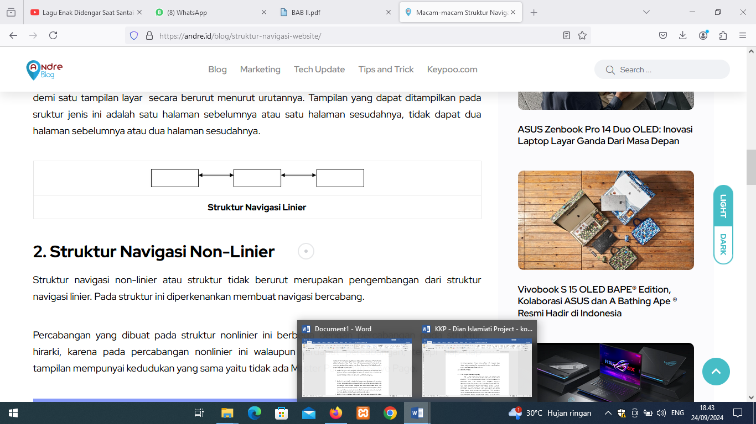
Gambar 2.1 Struktur Navigasi Linier
- Struktur Navigasi Hirarki, sering disebut dengan navigasi bercabang, yaitu merupakan struktur yang mengandalkan percabangan untuk menampilkan data atau gambar pada layer dengan kriteria tertentu. Tampilan pada menu utama disebut master page (halaman utama satu), halaman tersebut mempunyai halaman percabangan yang disebut slave page (halaman pendukung) dan jika dipilih akan menjadi halaman kedua, begitu seterusnya. Struktur navigasi Hirarki dapat dilihat pada gambar 2.2
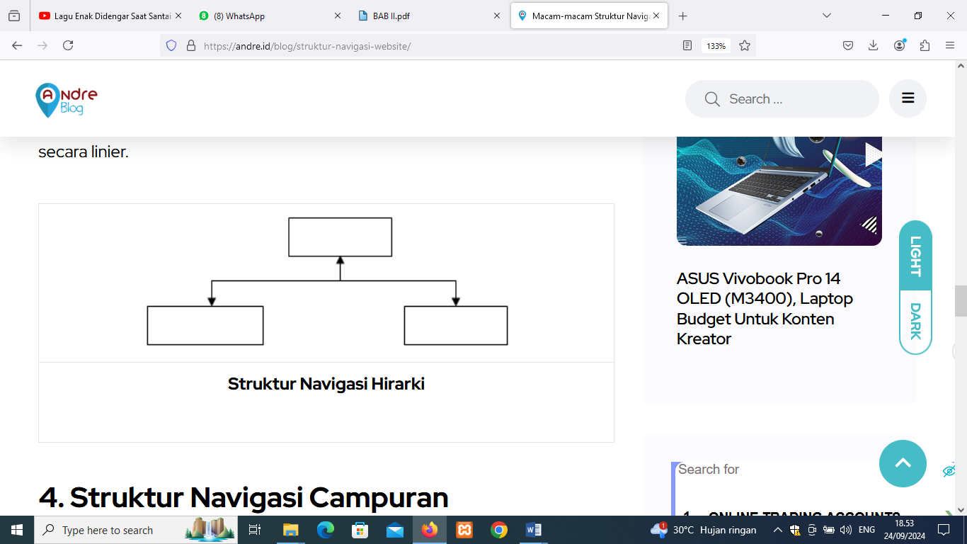
Gambar 2.2 Struktur Navigasi Hirarki
- Struktur Navigasi Non Linier (tidak berurut), merupakan pengembangan dari struktur navigasi linier, hanya saja pada struktur ini diperkenankan untuk membuat percabangan. Percabangan pada struktur non linier berbeda dengan percabangan pada struktur hirarki, pada struktur ini semua kedudukan page sama, sehingga tidak kenal adanya master atau slave page. Begitu seterusnya. Struktur navigasi non linier dapat dilihat pada gambar 2.3
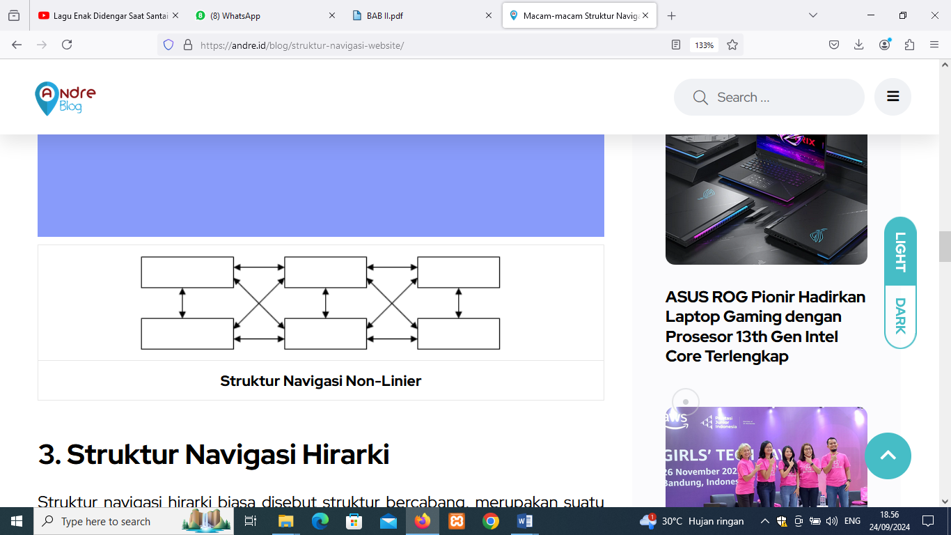
Gambar 2.3 Struktur Navigasi Non Linier
- Struktur Navigasi Campuran (Composite), struktur ini merupakan gabungan dari struktur sebelumnya dan disebut juga struktur navigasi bebas, maksudnya adalah jika suatu tampilan membutuhkan percabangan maka dibuat percabangan. Struktur ini paling banyak digunakan dalam pembuatan aplikasi multimedia. Struktur navigasi composite dapat dilihat pada gambar 2.4
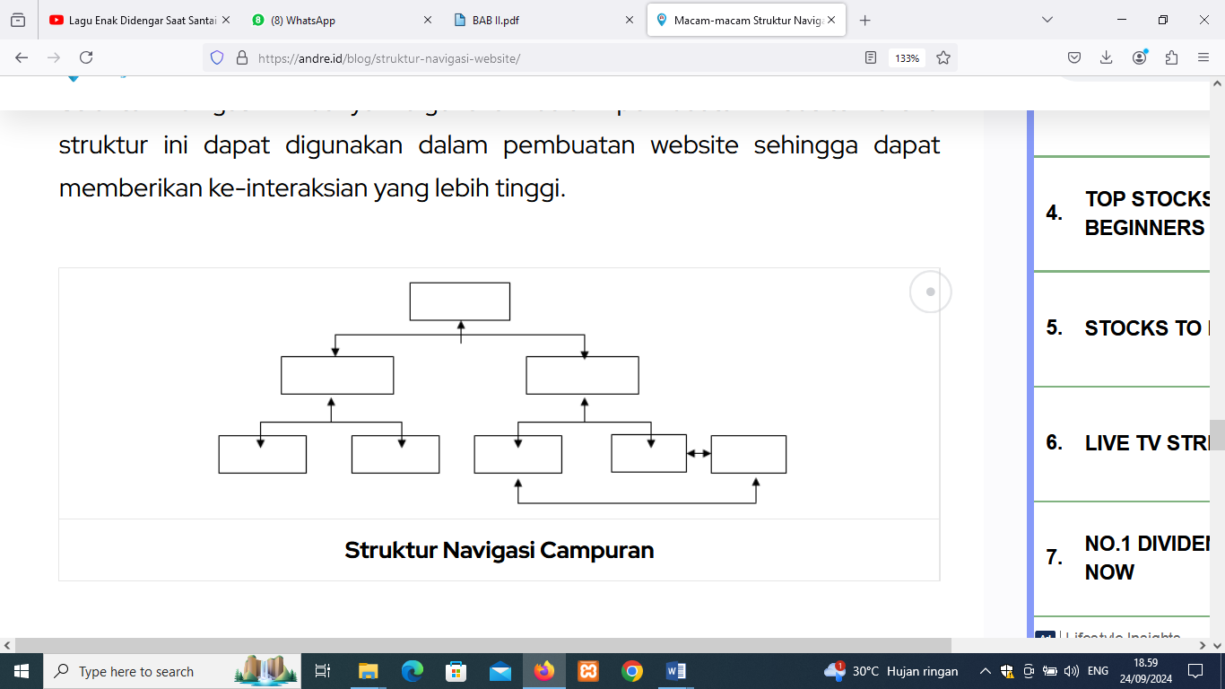
Gambar 2.4 Struktur Navigasi Campuran

UML (Unified Modeling Language)
UML (Unified Modelling Language) adalah suatu metode dalam pemodelan secara visual yang digunakan sebagai sarana perancangan sistem berorientasi objek. Awal mulanya, UML diciptakan oleh Object Management Group dengan versi awal 1.0 pada bulan Januari 1997. UML juga dapat didefinisikan sebagai suatu bahasa standar visualisasi, perancangan, dan pendokumentasian sistem, atau dikenal juga sebagai bahasa standar penulisan blueprint sebuah software. UML diharapkan mampu mempermudah pengembangan piranti lunak (RPL) serta memenuhi semua kebutuhan pengguna dengan efektif, lengkap, dan tepat. Hal itu termasuk faktor-faktor scalability, robustness, security, dan sebagainya.
UML (Unified Modeling Language) merupakan bahasa pemodelan visual yang digunakan untuk merancang, mengembangkan, dan mendokumentasikan sistem perangkat lunak. UML menyediakan notasi dan konvensi yang digunakan untuk menggambarkan struktur, perilaku, dan interaksi dari sistem yang akan dibangun.[1]
Berikut ini tipe UML yaitu:

Use Case Diagram
Use Case Diagram adalah satu jenis dari diagram UML (Unified Modelling Language) yang menggambarkan hubungan interaksi antara sistem dan aktor. Use Case dapat mendeskripsikan tipe interaksi antara si pengguna sistem dengan sistemnya. Use Case merupakan sesuatu yang mudah dipelajari. Langkah awal untuk melakukan pemodelan perlu adanya suatu diagram yang mampu menjabarkan aksi aktor dengan aksi dalam sistem itu sendiri, seperti yang terdapat pada Use Case.
Use case memiliki simbol untuk membantu rancangan use case tersebut, Simbol use case dapat dilihat pada tabel 2.1 yaitu:
Tabel 2. 1 Simbol Use Case Diagram
NO | GAMBAR | NAMA | KETERANGAN
1 |  | Actor | Menspesifikasikan himpunan peran yang pengguna mainkan ketika berinteraksi dengan use case.
2 | 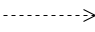 | Dependency | Hubungan dimana perubahan yang terjadi pada suatu elemen mandiri (independent) akan mempengaruhi elemen yang bergantung padanya elemen yang tidak mandiri (independent).
3 | 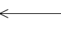 | Generalization | Hubungan dimana objek anak (descendent) berbagi perilaku dan struktur data dari objek yang ada di atasnya objek induk (ancestor).
4 |  | Include | Menspesifikasikan bahwa use case sumber secara eksplisit.
5 | 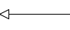 | Extend | Menspesifikasikan bahwa use case target memperluas perilaku dari use case sumber pada suatu titik yang diberikan.
6 |  | Association | Apa yang menghubungkan antara objek satu dengan objek lainnya.
7 |  | System | Menspesifikasikan paket yang menampilkan sistem secara terbatas.
8 |  | Use Case | Deskripsi dari urutan aksi-aksi yang ditampilkan sistem yang menghasilkan suatu hasil yang terukur bagi suatu aktor
9 |  | Collaboration | Interaksi aturan-aturan dan elemen lain yang bekerja sama untuk menyediakan prilaku yang lebih besar dari jumlah dan elemen-elemennya (sinergi).
10 |  | Note | Elemen fisik yang eksis saat aplikasi dijalankan dan mencerminkan suatu sumber daya komputasi

Activity Diagram
Activity diagram atau dalam bahasa Indonesia berarti diagram aktivitas, merupakan sebuah diagram yang dapat memodelkan berbagai proses yang tejadi pada sistem. Seperti layaknya runtutan proses berjalannya suatu sistem dan digambarkan secara vertikal. Activity diagram adalah salah satu contoh diagram dari UML dalam pengembangan dari Use Case.
Activity diagram mempunyai simbol yang digunakan untuk merancang activity diagram, Simbol activity diagram dapat dilihat pada table 2.2 yaitu:
Tabel 2. 2 Simbol Activity Diagram
NO | GAMBAR | NAMA | KETERANGAN
1 |  | Activity | Memperlihatkan bagaimana masing-masing kelas antarmuka saling berinteraksi satu sama lain
2 |  | Action | State dari sistem yang mencerminkan eksekusi dari suatu aksi
3 |  | Initial Node | Bagaimana objek dibentuk atau diawali.
4 |  | Actifity Final Node | Bagaimana objek dibentuk dan dihancurkan atau bagaimana suatu objek itu selesai.
5 |  | Fork Node | Satu aliran yang pada tahap tertentu berubah menjadi beberapa aliran

Class Diagram
Class diagram atau diagram kelas merupakan suatu diagram yang digunakan untuk menampilkan kelas-kelas berupa paket-paket untuk memenuhi salah satu kebutuhan paket yang akan digunakan nantinya. Class diagram mempunyai simbol yang digunkan untuk merancang class diagram, serta setiap simbol mempunyai keterangan masing-masing, terdapat 7 (tujuh) simbol class diagram beserta keterangannya dapat dilihat pada tabel 2.3 yaitu :
Tabel 2. 3 Simbol Class Diagram
NO | GAMBAR | NAMA | KETERANGAN
1 |  | Generalization | Hubungan dimana objek anak (descendent) berbagi perilaku dan struktur data dari objek yang ada di atasnya objek induk (ancestor) / objek dan atasannya objek saling terhubung.
2 |  | Nary Association | Upaya untuk menghindari asosiasi dengan lebih dari 2 objek.
3 | 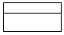 | Class | Himpunan dari objek-objek yang berbagi atribut serta operasi yang sama.
4 |  | Collaboration | Deskripsi dari urutan aksi-aksi yang ditampilkan sistem yang menghasilkan suatu hasil yang terukur bagi suatu aktor
5 | 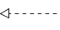 | Realization | Operasi yang benar-benar dilakukan oleh suatu objek.
6 |  | Dependency | Hubungan dimana perubahan yang terjadi pada suatu elemen mandiri (independent) akan mempegaruhi elemen yang bergantung padanya elemen yang tidak mandiri
7 |  | Association | Apa yang menghubungkan antara objek satu dengan objek lainnya

Sequence Diagram
Sequence diagram adalah diagram yang menggambarkan interaksi antar objek. Sequence diagram secara khusus menjabarkan behavior sebuah skenario tunggal. Diagram tersebut menunjukan sejumlah objek contoh dan pesan-pesan yang melewati objek ini dalam sebuah use case. Menampilkan interaksi-interaksi antar objek didalam sistem yang disusun pada sebuah urutan atau rangkaian waktu, interaksi antar objek tersebut termasuk pengguna, display dan sebagainya berupa pesan (massage).[4]

Black Box Testing
Black Box Testing merupakan sebuah metode pengujian terhadap perangkat lunak atau software dan bermacam aplikasi guna mengetahui apakah perangkat lunak serta aplikasi beroperasi dengan baik dan optimal atau tidak. Pada dasarnya metode ini memperlakukan perangkat lunak dan aplikasi yang diuji selayaknya Black Box atau kotak hitam. Dalam artian metode ini hanya terkonsentrasi pada input dan outputnya saja tanpa perlu Anda mengetahui detail informasi hingga struktur internal dari perangkat lunak maupun aplikasi yang bersangkutan.
Pengujian menggunakan metode Black Box Testing berguna untuk memastikan jika perangkat lunak hingga aplikasi yang diuji layak digunakan serta sesuai dengan spesifikasi dan kebutuhan penggunanya. Hal ini diperlukan agar kedepannya tidak timbul masalah akibat penggunaan perangkat lunak maupun aplikasi oleh pengguna.
Black box testing berfokus pada pengujian fungsionalitas dan kesesuaian alur fungsi dengan sistem kerja yang diinginkan perancangnya. Hal ini dilakukan dengan menguji aplikasi dari sudut pandang pengguna agar dapat mengungkapkan inkonsistensi dan ambiguitas data.
Tujuan dari black box testing adalah untuk menemukan kesalahan atau cacat pada aplikasi yang mungkin tidak terlihat dari sisi internal kode atau program. Dengan melakukan pengujian ini, pengembang dapat memastikan bahwa aplikasi yang dibangun berfungsi dengan baik dan sesuai dengan kebutuhan pengguna.
Kelebihan dari black box testing adalah dapat dilakukan tanpa memerlukan pengetahuan tentang bahasa pemrograman tertentu, sehingga dapat dilakukan oleh orang yang tidak memiliki latar belakang teknis. Selain itu, black box testing juga dapat menguji aplikasi dari sudut pandang pengguna, sehingga dapat mengungkapkan masalah yang mungkin tidak terlihat dari sisi internal kode atau program.

HTML
HTML (Hyper Text Markup Language) adalah sebuah bahasa markup yang digunakan untuk membuat sebuah halaman web dan menampilkan berbagai informasi di dalam sebuah browser Internet. Bermula dari sebuah bahasa yang sebelumnya banyak digunakan di dunia penerbitan dan percetakan yang disebut dengan SGML (Standard Generalized Markup Language), HTML adalah sebuah standar yang digunakan secara luas untuk menampilkan halaman web. HTML saat ini merupakan standar Internet yang didefinisikan dan dikendalikan penggunaannya oleh World Wide Web Consortium (W3C). HTML berupa kode-kode tag yang menginstruksikan browser untuk menghasilkan tampilan sesuai dengan yang diinginkan. Sebuah file yang merupakan file HTML dapat dibuka dengan menggunakan browser web seperti Mozilla Firefox, Microsoft Internet Explorer, Opera, Google
Chrome, Safari dan lain-lain.

CSS
CSS (Cascading Style Sheet) adalah suatu bahasa stylesheet yang digunakan untuk mengatur tampilan suatu website, baik tata letaknya, jenis huruf, warna, dan semua yang berhubungan dengan tampilan. Pada umumnya CSS digunakan untuk menformat halaman web yang ditulis dengan HTML atau XHTML. Dengan menggunakan CSS, pengembang web dapat mengatur tampilan dan gaya visual halaman web secara terpisah dari struktur dan konten, sehingga memudahkan pemeliharaan dan pengembangan website yang lebih efisien.[2]

Java Script
Javascript adalah bahasa yang berbentuk kumpulan skrip yang pada fungsinya berjalan pada suatu dokumen HTML, sepanjang sejarah internet bahasa ini adalah bahasa skrip pertama untuk web. Bahasa ini adalah bahasa pemrograman untuk memberikan kemampuan tambahan terhadap bahasa HTML dengan mengijinkan pengeksekusian perintah perintah di sisi user, yang artinya di sisi browser bukan di sisi server web. Javascript bergantung kepada browser (navigator) yang memanggil halaman web yang berisi skrip-skrip dari Javascript dan tentu saja terselip di dalam dokumen HTML. Javascript juga tidak memerlukan kompilator atau penterjemah khusus untuk menjalankannya (pada kenyataannya kompilator Javascript sendiri sudah termasuk di dalam browser tersebut). Lain halnya dengan bahasa “Java” (dengan nama Javascript selalu di banding-bandingkan) yang memerlukan kompilator khusus untuk menterjemahkannya di sisi user/klien.
Javascript merupakan suatu bahasa yang perkembangannya lambat di bandingkan dengan Java yang berkembang sangat cepat. Di Javascript kita tidak mungkin menyembunyikan kode skrip yang kita tulis, kode langsung di tulis di dalam dokumen HTML dan sangat mudah terlihat, sedangkan di Java, kode sudah berbentuk setengah terkompilasi (dalam bentuk applet) dan tidak mungkin terlihat dari dalam dokumen HTML, satu mesin virtual di sisi user yang bertanggung jawab untuk menterjemahkan program di dalam applet tersebut setiap kali halaman HTML yang memuat applet tersebut dipanggil oleh browser.
Dibandingkan dengan applet java yang cukup lambat dibuka oleh browser, bisa kita katakan bahwa Javascript cukup cepat di panggil (diload) oleh navigator. JavaScript sendiri merupakan bahasa yang mudah dipahami, dalam artian diperlukan skill novice atau dasar untuk mengerti bahasa ini, jika anda sudah terbiasa dan mengenal konsep bahasa pemrograman visual, maupun Java ataupun C, akan sangat mudah untuk memahami konsep Javascript.

Database
Database adalah sebuah tempat penyimpanan yang besar dimana terdapat kumpulan data yang tidak hanya berisi data operasional tetapi juga deskripsi data. Database adalah kumpulan data yang saling terhubung secara logis dan deskripsi dari data tersebut, dirancang untuk menemukan informasi yang dibutuhkan oleh sebuah organisasi.[3] Dalam merancang database, salah satu hal yang perlu diperhatikan adalah efisiensi. Banyaknya data yang redudansi dapat mengurangi efisiensi pada database sehingga perlu dilakukan normalisasi.
Database ini digunakan tidak hanya oleh satu orang maupun satu departemen, database dapat digunakan oleh seluruh departemen dalam perusahaan. Database ini akan menjadi sumber data yang digunakan secara bersama dalam perusahaan. Database tidak lagi dimiliki oleh satu departemen tetapi sumber perusahaan yang saling berbagi.[3] Untuk mendapatkan database, dengan hanya database saja tidak cukup, diperlukan database management system (DBMS) untuk dapat menggunakan database.

PostgreSQL
PostgreSQL adalah sebuah sistem basis data yang disebarluaskan secara bebas menurut perjanjian lisensi BSD. Piranti lunak ini merupakan salah satu basis data yang paling banyak digunakan saat ini, selain MySQL dan Oracle. PostgreSQL menyediakan fitur yang berguna untuk replikasi basis data. Sebagai database server, fungsi utamanya adalah untuk menyimpan data, aman dan mendukung praktik terbaik, dan mengambilnya kemudian, seperti yang diminta oleh aplikasi perangkat lunak lain, baik itu orang-orang pada komputer yang sama atau yang berjalan dikomputer lain melalui jaringan (termasuk internet).
PostgreSQL bisa menangani beban kerja mulai dari aplikasi single mesin kecil untuk aplikasi internet dengan banyak pengguna bersamaan. Selain kemungkinan bekerja dengan database proprietary dan open souce utama, PostgreSQL mendukung migrasi dari mereka, dengan dukungan standar SQL yang luas dan perangkat migrasi yang tersedia. Dan jika ekstensi proprietary telah digunakan, dengan diperpanjang yang mampu meniru banyak melalui beberapa ekstensi kompatibilitas built-in dan pihak ketiga open source, seperti untuk Oracle.
PostgreSQL dikembangkan oleh PostgreSQL Global Development Group, berbagai kelompok banyak perusahaan dan kontributor individu. Ini adalah perangkat lunak bebas dan open source, dirilis dibawah Lisensi PostgreSQL, sebuah lisensi perangkat lunak bebas permisif. PostgreSQL menawarkan fitur-fitur canggih seperti Multi-Version Concurrency Control (MVCC), titik waktu pemulihan, table space, replikasi asynchronous, transaksi bersarang (savepoint), secara online / hot backup, permintaan perencana/optimizer canggih, dan menulis depan logging untuk toleransi kesalahan. Mendukung set karakter internasional, karakter multibyte pengkodean, unicode, dan itu adalah lokal-sadar untuk menyortir, kasus sensitivitas, dan format. Hal ini sangat scalable baik dalam kuantitas semata-mata daa yang dapat mengelola dan dalam jumlah pengguna secara bersamaan dapat menampung. Ada sistem PostgreSQL aktif dalam lingkungan produksi yang mengelola lebih dari terabyte data.

XAMPP
XAMPP adalah perangkat lunak bebas (free software), yang mendukung untuk banyak sistem operasi, yang merupakan kompilasi dari beberapa program. Fungsi XAMPP sendiri adalah sebagai web server yang berdiri sendiri (localhost), yang terdiri beberapa program antara lain : Apache HTTP Server, MySQL database, dan penerjemah bahasa yang ditulis dengan bahasa pemrograman PHP dan Perl. Nama XAMPP sendiri merupakan singkatan dari X (yang berarti cross platform karena XAMPP bisa dijalankan di Windows, Linux, Mac, dsb), A (yang berarti Apache sebagai web server-nya), M (yang berarti MySQL sebagai database-nya), dan PP (yang berarti PHP dan Perl sebagai bahasa yang didukungnya).

HASIL DAN PEMBAHASAN

Gambaran Umum
Direktorat Teknologi Informasi dan Komunikasi Direktorat Jendral Pajak terletak di Gedung B, Kantor Pusat Direktorat Jenderal Pajak. Jalan Gatot Subroto Kav. 40-42, Senayan, Kby. Baru, Kota Jakarta Selatan, Daerah Khusus Ibukota Jakarta 12190. Direktorat Teknologi Informasi dan Komunikasi (TIK) yang merupakan salah satu unit eselon II pada Direktorat Jenderal Pajak (DJP) adalah bagian penting dalam pengelolaan teknologi informasi dan komunikasi untuk mendukung tugas dan fungsi Direktorat Jenderal Pajak. Direktorat ini bertanggung jawab untuk mengembangkan, mengelola, dan mengoptimalkan sistem teknologi informasi yang digunakan oleh Direktorat Jenderal Pajak dalam pelaksanaan tugas-tugasnya, termasuk dalam hal administrasi pajak, pengawasan, dan layanan kepada wajib pajak. Direktorat Teknologi Informasi dan Komunikasi (TIK) dalam mengembangkan aplikasi perangkat lunak. Dengan teknologi informasi yang efektif dan canggih, Direktorat Teknologi Informasi dan Komunikasi berperan penting dalam memastikan efisiensi, akurasi, dan transparansi dalam proses perpajakan dan administrasi yang berkaitan.
Terdapat sepuluh ruang rapat yang tersebar di Gedung Direktorat Teknologi Informasi dan Komunikasi Direktorat Jendral, yaitu ruang rapat DJP Onine yang terdapat di lantai 15 mempunyai kapasitas dapat menampung 100 peserta rapat, ruang rapat Omni Channel yang terdapat di lantai 15 mempunyai kapasitas dapat menampung 45 peserta rapat, ruang rapat OLAP yang terdapat di lantai 4 mempunyai kapasitas dapat menampung 150 peserta rapat, ruang rapat OOLTP yang terdapat di lantai 15 mempunyai kapasitas dapat menampung 25 peserta rapat, ruang rapat Jodo yang terdapat di lantai 6 mempunyai kapasitas dapat menampung 50 peserta rapat, seterusnya ruang rapat Dawet yang terdapat di lantai 7 mempunyai kapasitas dapat menampung 45 peserta rapat, selanjutnya ruang rapat Bina yang terdapat di lantai 8 mempunyai kapastitas dapat
menampung 100 peserta rapat, ruang rapat Coro yang terdapat di lantai 8 mempunyai kapasitas dapat menampung 30 peserta rapat, ruang rapat Aspirin yang terdapat di lantai 9 mempunyai kapasitas dapat menampung 45 peserta rapat, ruang rapat Kartini yang terdapat di lantai 9 mempunyai kapasitas dapat menampung 150 peserta rapat.

Analisa Masalah
Untuk menunjang kegiatan pertemuan antar pegawai sering dilakukan di ruang rapat untuk membahas terkait pekerjaan, betapa pentingnya fungsi ruang rapat di Direktorat Teknologi Informasi dan Komunikasi Direktorat Jendral. Para pegawai seringkali membuat jadwal pemesanan ruangan terlebih dahulu sebelum diadakannya rapat. Namun, tidak jarang terjadi miss komunikasi di antara pegawai sehingga ruangan yang akan digunakan sebagai tempat rapat sudah lebih dahulu digunakan oleh pegawai lain dengan kelompok rapatnya. Selain konflik jadwal karena tingginya permintaan akan ruang rapat, ketidakpastian dalam penggunaan ruang rapat juga dapat mengakibatkan pemborosan sumber daya, seperti waktu, energi, dan ruang. Ruang rapat yang tidak terpakai dengan optimal pada suatu waktu dapat menjadi penghambat efisiensi penggunaan aset terkait.
Alur peminjaman ruang rapat secara online adalah, user login dalam aplikasi dan mengisi form book untuk memilih tanggal, waktu dan ruang rapat yang akan di gunakan, lalu sistem akan otomasis menyimpan data pemesanan di database. Untuk admin hanya memantau dan di halaman metingnya, dan hanya admin yang bias memasukkan data user baru, data ruang rapat baru, dan melihat deskripsi ruang rapat.
Dengan banyaknya ruang rapat yang ada, sistem peminjaman ruang rapat secara manual kurang meningkatkan keefisiensian dan keefektifitasan layanan, jadi dengan adanya Aplikasi Peminjaman Ruang Rapat pada Direktorat Teknologi Informasi dan Komunikasi Direktorat Jenderal Pajak Berbasis Web ini akan dapat meningkatkan efisien dan efektifitas layanan peminjaman ruang.

Analisis Kebutuhan
Dalam perancangan Aplikasi Peminjaman Ruang Rapat pada Direktorat Teknologi Informasi dan Komunikasi Direktorat Jenderal Pajak Berbasis Web ini ada dua peralatan yang dibutuhkan yaitu perangkat keras (hardware) dan perangkat lunak (software) dengan spesifikasi sebagai berikut:

Perangkat Keras
Perangkat keras yang digunakan untuk mendukung dalam pembangunan website ini adalah :
1. Laptop : Acer Swift SF314-56G
2. Processor : Intel i5-8265U
3. Memory : 12GB

Perangkat Lunak
Perangkat lunak yang digunakan untuk mendukung dalam pembangunan website ini adalah :
1. Sistem Operasi : Windows 10
2. Kode Editor : Visual Studio Code
3. Web Browser : Google Chrome
4. Web Server : Apache
5. Database : PostgreSQL
6. Bahasa : PHP
7. Framework : Laravel

Struktur Navigasi
Dalam struktur navigasi ini akan digambarkan isi dari sebuah web mengenai informasi yang akan ditampilkan pada halaman website yang disusun secara teratur dalam bentuk navigasi, sehingga memudahkan user dalam menemukan informasi. Struktur navigasi yang akan digunakan pada Aplikasi Peminjaman Ruang Rapat pada Direktorat Teknologi Informasi dan Komunikasi Direktorat Jenderal Pajak adalah Struktur navigasi hirarki. Berikut adalah struktur navigasi yang digunakan :

Struktur Navigasi Admin
Struktur navigasi admin dapat dilihat pada gambar 3.1 berikut ini.

Admin
Pengatur User
Monitoring Inputan Data Baru
Monitoring Ruangan di menu Dashboard
Feedback
Monitoring Data Rooms

Input Data Rapat Baru
Login

Gambar 3. 1 Struktur Navigasi Admin

Struktur navigasi User
Struktur navigasi user dapat dilihat pada gambar 3.2 berikut ini.
User

Monitoring Inputan Data Baru
Monitoring Ruangan di menu Dashboard
Feedback
Input Data Rapat Baru
Login

Gambar 3. 2 Struktur Navigasi User

Perancangan Sistem
Pada tahap perancangan sistem Aplikasi Peminjaman Ruang Rapat pada Direktorat Teknologi Informasi dan Komunikasi Direktorat Jenderal Pajak menggunakan pemodelan Unified Modeling Language (UML).

Use Case Diagram
Use Case Diagram merupakan salah satu diagram UML yang digunakan untuk menggambarkan fungsionalitas dari sebuah sistem. Diagram ini memperlihatkan interaksi antara aktor dengan sistem. Use Case Diagram pada Aplikasi Peminjaman Ruang Rapat pada Direktorat Teknologi Informasi dan Komunikasi Direktorat Jenderal Pajak dapat dilihat pada gambar 3.3 berikut ini.
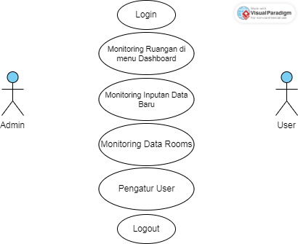
Feedback
Gambar 3. 3 Use Case Diagram
Penjelasan use case diagram aplikasi ini dapat dilihat dari tabel 3.1 berikut :
Tabel 3. 1 Penjelasan Use Case Diagram
No | Requirement | Aktor | Kegiatan
1 | Pada halaman ini admin dapat mengakses halaman login dan melakukan login ke aplikasi. | Admin | Melihat Halaman Login
2 | Pada halaman ini admin dapat melihat dan memonitoring setiap tanggal yang sudah dan yang belum terpesan untuk peminjaman ruang rapat. | Admin | Melihat Halaman Dashboard
3 | Pada halaman ini admin dapat menginput data peminjaman ruang rapat | Admin | Melihat Halaman Book
4 | Pada halaman ini admin dapat melihat dan memonitoring semua data ruangan yang sudah terpesan, yang berisi data lama waktu pemakaian ruang rapat, judul acara rapat, dan ruang rapat yang dipilih. | Admin | Melihat Halaman Meeting
5 | Pada halaman ini admin dapat melihat dan memonitoring semua data ruang rapat beserta kapasitas ruang rapat, lokasi ruang rapat, dan menambahkan data ruang rapat yang baru. | Admin | Melihat Halaman Rooms
6 | Pada halaman ini admin dapat melihat, mengubah dan menambahkan user baru. | Admin | Melihat Halaman User
7 | Fungsi Feedback untuk user melihat survey kepuasan penggunaan ruang rapat. | User | Melihat Halaman Feedback
8 | Pada halaman ini user dapat mengakses halaman login dan melakukan login ke aplikasi. | User | Melihat Halaman Login
9 | Pada halaman ini user dapat melihat dan memonitoring setiap tanggal yang sudah dan yang belum terpesan untuk peminjaman ruang rapat. | User | Melihat Halaman Dashboard
10 | Pada halaman ini user dapat menginput data peminjaman ruang rapat. | User | Melihat Halaman Book
11 | Fungsi Feedback untuk user melihat survey kepuasan penggunaan ruang rapat. | User | Melihat Halaman Feedback

Activity Diagram
Activity diagram menggambarkan aliran dari suatu aktivitas ke aktivitas lainnya dalam suatu system dan menggambarkan atau mempresentasikan dari interaksi yang terjadi antara sistem dan lingkungannya. Sebuah aktivitas dapat menggambarkan satu use case atau lebih. Use case menggambarkan bagaimana aktor menggunakan sistem untuk melakukan aktivitas. Activity diagram menggambarkan pula alur detail dari setiap fungsional sistem yang ada pada use case diagram. Berikut activity diagram dari Aplikasi Peminjaman Ruang Rapat pada Direktorat Teknologi Informasi dan Komunikasi Direktorat Jenderal Pajak ini :
- Activity diagram Login
Berikut adalah activity digram login yang dapat dilihat pada gambar 3.4.
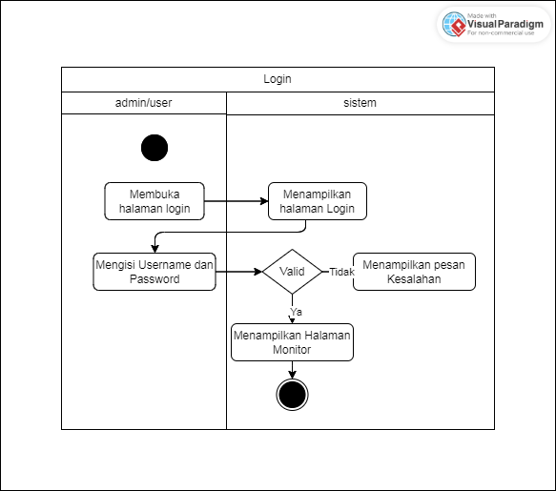
Gambar 3. 4 Activity diagram login
Aktor mengisi data username dan password yang sesuai, kemudian sistem akan melakukan validasi data user. Setelah sukses tervalidasi, sistem akan menampilkan halaman utama yaitu halaman monitoring, jika gagal akan kembali ke halaman login dan ditampilkan pesan kesalahan saat login.
- Activity diagram Pengisian Data Book
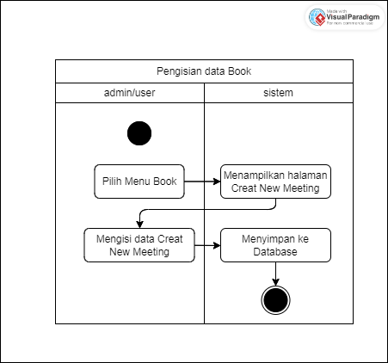
Gambar 3. 5 Activity diagram Book
Aktivitas ini merupakan alur pengisian data di menu halaman Book, pada aktivitas ini dimulai dari admin mengakses menu di halaman Book. Setelah halaman tampil, admin melakukan penginputan data peminjaman ruang rapat, kemudian sistem akan menyimpan ke database
- Activity diagram Meeting
Berikut adalah activity diagram Meeting yang dapat dilihat pada gambar 3.6
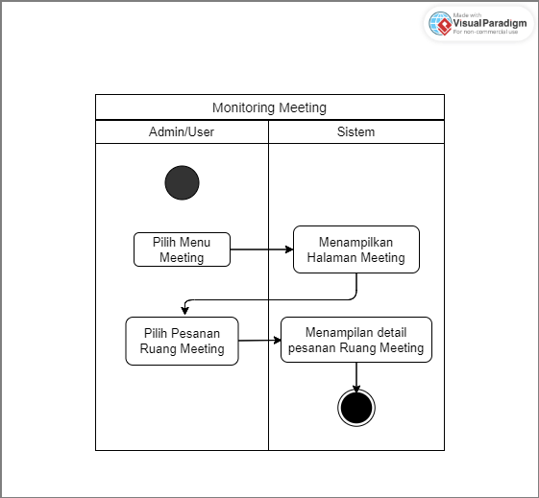
Gambar 3. 6 Activity diagram Meeting
Aktivitas ini merupakan alur di halaman Meeting. Pada aktivitas ini aktor mengakses menu Meeting, setelah halaman tampil, aktor dapat melihat data pesanan ruang meeting. Kemudian sistem akan menampilkan detil pesanan ruang meeting yang dipilih.
- Activity diagram Rooms
Berikut adalah activity diagram Rooms yang dapat dilihat pada gambar 3.7

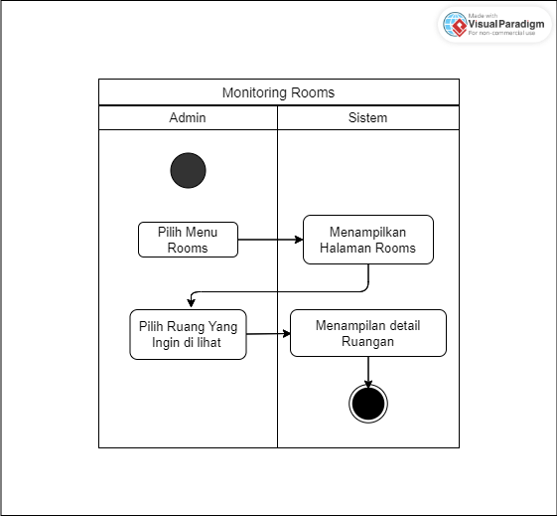
Gambar 3. 7 Activity diagram Rooms
Pada aktivitas ini aktor mengakses menu Rooms, setelah halaman tampil, aktor dapat melihat data ruangan di halaman Rooms. Kemudian sistem akan menampilkan detil data ruangan yang ada di dalam halaman Rooms yang dipilih.
- Activity diagram User
Berikut adalah Activity diagram Pengaturan User yang dapat dilihat pada gambar 3.8
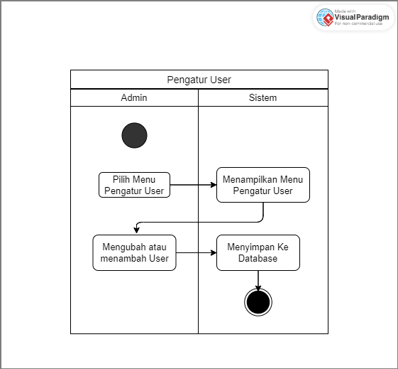
Gambar 3. 8 Activity diagram Pengaturan User
Aktivitas ini merupakan alur pengaturan user. Pada aktivitas ini aktor mengakses menu Pengaturan User. Setelah halaman tampil, aktor dapat mengubah atau menambahkan user baru. Kemudian sistem akan menyimpan ke dalam database.
- Activity diagram Feedback
Berikut adalah Activity diagram Feedback yang dapat dilihat pada gambar 3.9 berikut:
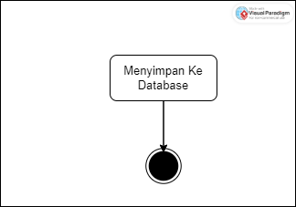
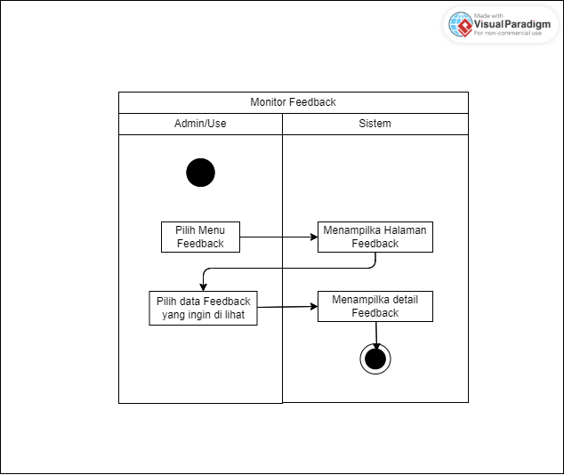
Gambar 3. 9 Activity Diagram Feedback
Pada aktivitas ini merupakan alur diagram Feedback. Pada aktivitas ini aktor mengakses menu feeback. Setelah halaman tampil, aktor dapat melihat data feedback. Kemudian sistem akan menampilkan halaman feedback.

Class Diagram
Class diagram adalah diagram yang menggambarkan struktur sistem dari segi pendefinisian kelas-kelas yang akan dibuat untuk membangun sistem. Berikut adalah kelas diagram dari Aplikasi Peminjaman Ruang Rapat pada Direktorat Teknologi Informasi dan Komunikasi Direktorat Jenderal Pajak ini yang dapat dilihat pada gambar 3.10
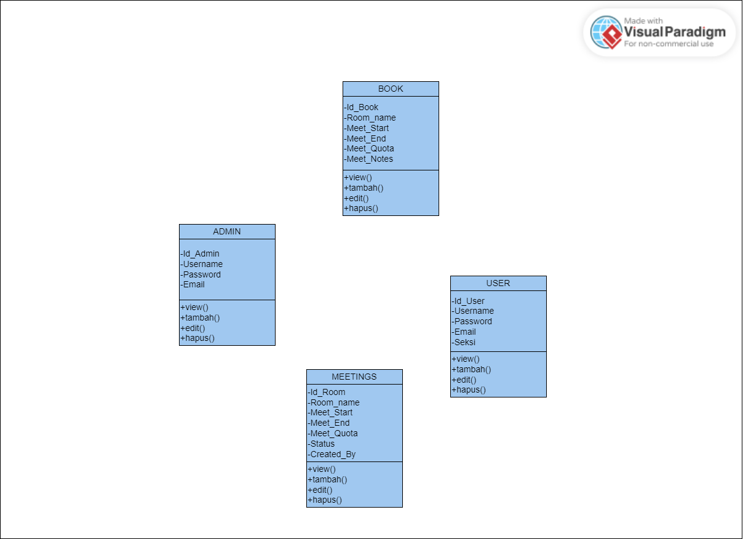
Gambar 3. 10 Class Diagram

Sequence Diagram
Diagram Sequence/Sequence Diagram adalah diagram yang menggambarkan interaksi antar objek (Pengguna, Display dsb) didalam sebuah sistem untuk setiap kegiatan (case) yang dilakukan oleh seorang aktor. Didalam Aplikasi Peminjaman Ruang Rapat pada Direktorat Teknologi Informasi dan Komunikasi Direktorat Jenderal Pajak terdapat 2 (dua) aktor, yaitu Admin dan User. Sequence Diagram User akan dijelaskan pada gambar 3.11 berikut.
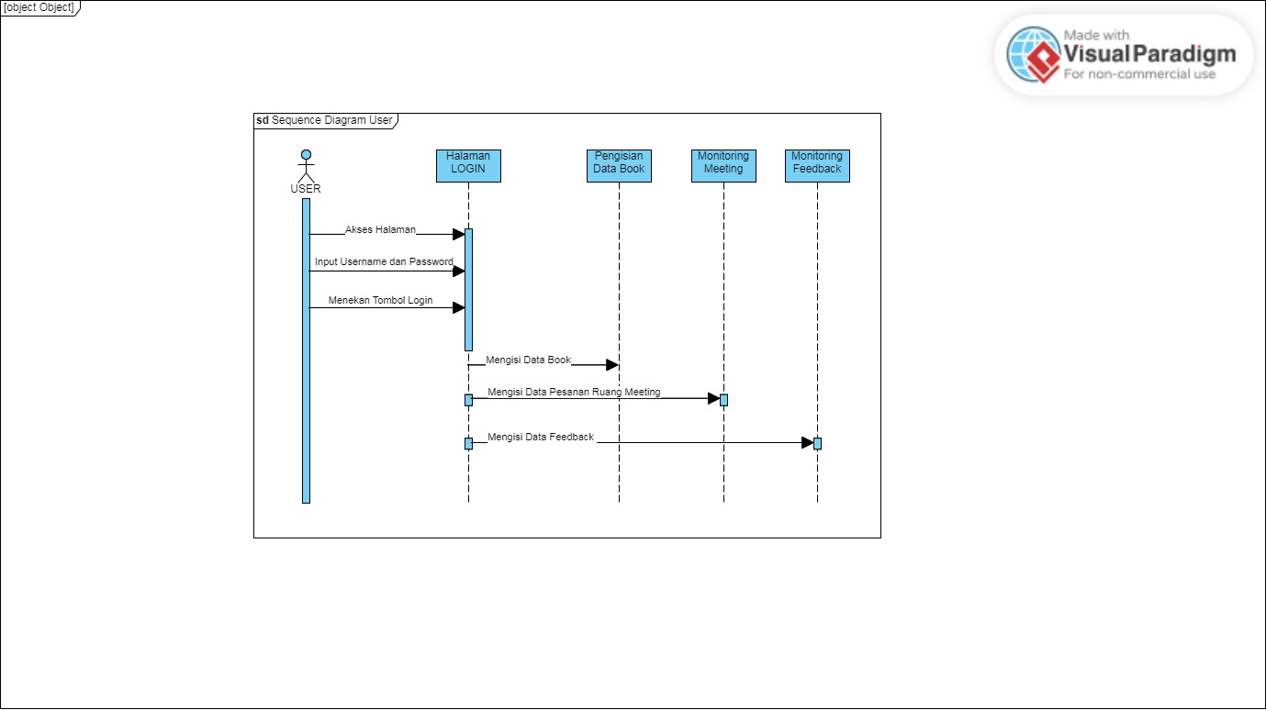
Gambar 3.11 Sequence Diagram User
Sequence Diagram User menjelaskan tentang alur kerja Aplikasi Peminjaman Ruang Rapat pada Direktorat Teknologi Informasi dan Komunikasi Direktorat Jenderal Pajak dari pihak User, yang hanya dapat digunakan untuk mengisi data book, mengisi data pesanan ruang meeting, dan mengisi data feedback. Untuk Sequence Diagram Admin dapat dilihat di gambar 3.12 berikut.
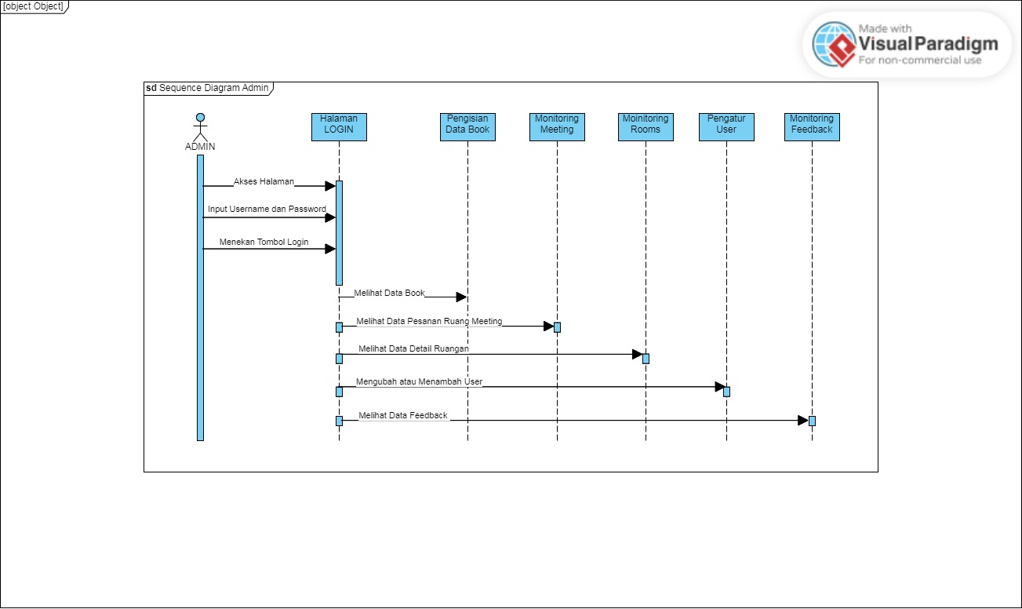
Gambar 3.12 Sequence Diagram Admin
Sequence Diagram Admin menjelaskan tentang alur kerja Aplikasi Peminjaman Ruang Rapat pada Direktorat Teknologi Informasi dan Komunikasi Direktorat Jenderal Pajak dari pihak Admin, yang hanya dapat digunakan untuk melihat data book, melihat monitoring meeting, melihat monitoring rooms, melihat monitoring feedback, dan menambah serta menghapus user.

Perancangan Database
Perancangan database memberikan penjelasan secara detil tentang basis data yang digunakan dalam perancangan Aplikasi Peminjaman Ruang Rapat pada Direktorat Teknologi Informasi dan Komunikasi Direktorat Jenderal Pajak, dimana database tersebut menggunakan satu database dan empat tabel.
Aplikasi Peminjaman Ruang Rapat pada Direktorat Teknologi Informasi dan Komunikasi Direktorat Jenderal Pajak memiliki empat table yaitu:
- Tabel pemesanan ruangan
Nama Database : book
Nama Tabel : Book
Primary Key : Id_Book
Tabel pemesanan ruangan dapat dilihat pada tabel 3.2 berikut
Tabel 3. 2 Tabel Pemesanan Ruangan
Field | Type | Length/Values | Description
Id_Book | varchar | 10 | - Primary Key  - Generate kode menggunakan UUID Generator
Room_name | varchar | 30 | Nama ruangan yang ada di Room_name database Meetings
Meet_Start | timestime
Meet_End | timestime
Meet_Quota | varchar | 5 | Jumlah kuota ruangan yang ada di Meet_Quota database Meetings

- Tabel detil pesanan ruang meeting yang dipilih
Nama Database : rooms
Nama Tabel : Meetings
Primary Key : Id_Rooms
Tabel menampilkan detil pesanan ruang meeting yang dipilih dapat dilihat pada tabel 3.3 berikut
Tabel 3. 3 Tabel menampilkan detil pesanan ruang meeting yang dipilih
Field | Type | Length/Values | Description
Id_Room | varchar | 10 | - Primary Key  - Generate kode menggunakan UUID Generator
Room_name | varchar | 30 | Nama ruangan yang ada di Room_name database Meetings
Meet_Start | timestime
Meet_End | timestime
Meet_Quota | varchar | 5 | Jumlah kuota ruangan yang ada di Meet_Quota database Meetings
Status | integer
Created_By | varchar | 20

- Tabel data user
Nama Database : users
Nama Tabel : User
Primary Key : Id_User
Tabel menampilkan data user dapat dilihat pada tabel 3.4 berikut

Tabel 3. 4 Tabel data user
Field | Type | Length/Values | Description
Id_User | varchar | 10 | - Primary Key  - Generate kode menggunakan UUID Generator
Username | varchar | 30 | Nama lengkap user
Password | varchar | 10
Email | varchar | 20
Seksi | integer | 5

- Tabel data admin
Nama Database : admin
Nama Tabel : Admin
Primary Key : Id_Admin
Tabel menampilkan data admin dapat dilihat pada tabel 3.5 berikut
Tabel 3. 5 Tabel data admin
Field | Type | Length/Values | Description
Id_Admin | varchar | 10 | - Primary Key  - Generate kode menggunakan UUID Generator
Username | varchar | 30 | Nama lengkap admin
Password | varchar | 10
Email | varchar | 20

Perancangan Sistem
Pada bagian ini akan dilakukan perancangan desain antar muka atau lebih dikenal dengan perancangan desain User Interface (UI) untuk membuat tampilan visual dari sistem yang akan dibuat sebagai berikut :

3.7.1 Perancangan Halaman Login
Halaman login adalah halaman pertama yang akan muncul ketika aplikasi diakses apabila user yang mengakses belum melakukan login berisikan form untuk login. Berikut ini bentuk rancangan halaman login yang dapat dilihat pada gambar 3.13 berikut :
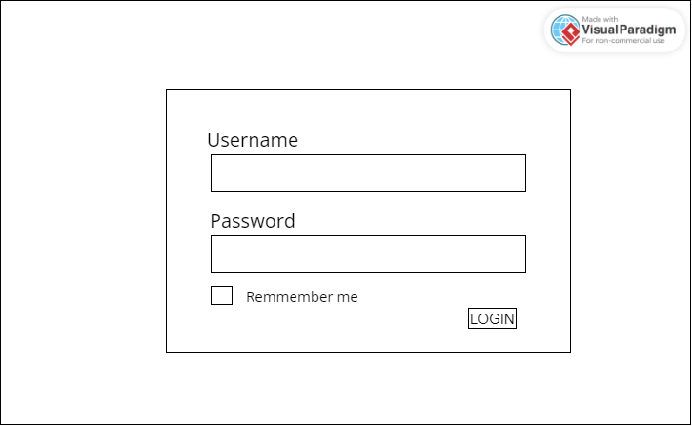
Gambar 3. 13 Perancangan Halaman Login

3.7.2 Perancangan Halaman Dashboard
Halaman home/dashboard adalah halaman pertama yang akan muncul ketika user/admin berhasil login ke aplikasi. Halaman ini menu book, meetings, rooms, dan users. Berikut ini bentuk rancangan halaman home/dashboard yang dapat dilihat pada gambar 3.14 berikut:
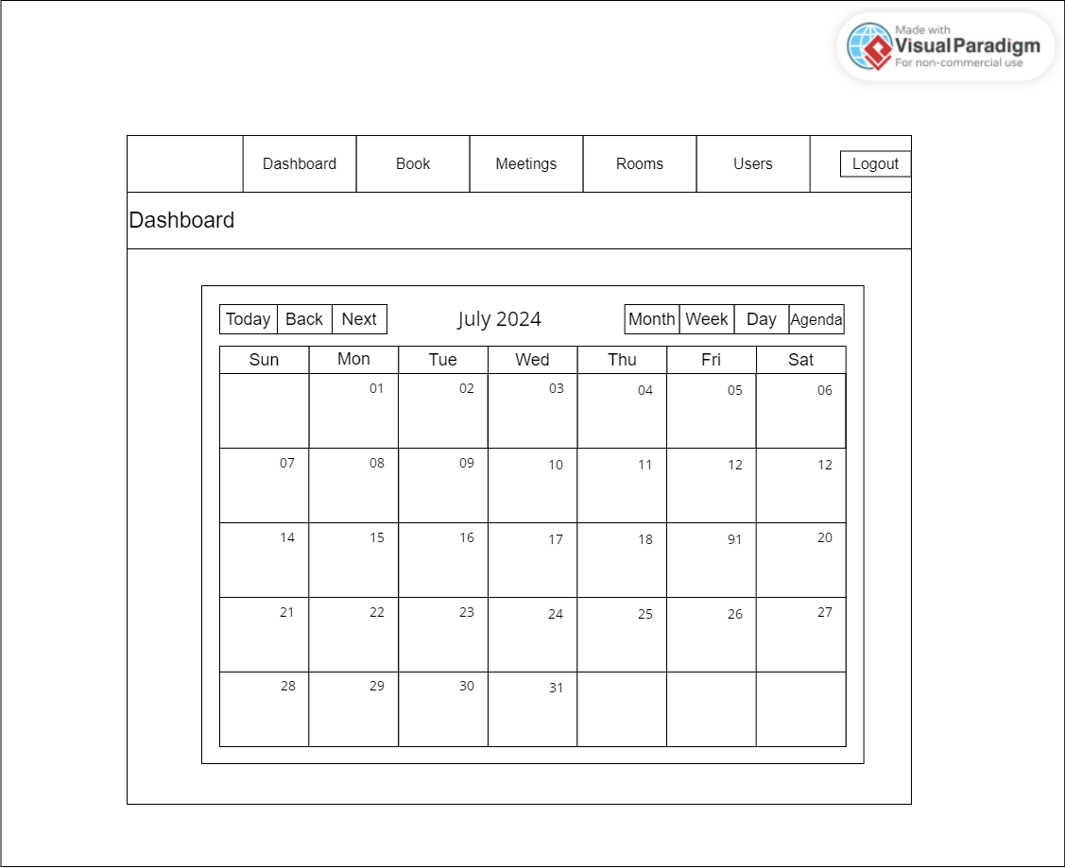
Feedback
Gambar 3. 14 Perancangan Halaman Home/Dashboard

3.7.3 Perancangan Halaman Book
Halaman book adalah halaman yang berupa inputan data peminjaman ruang rapat. Terdapat juga form filter pencarian yang berisikan nama ruang meeting, judul acara meeting, waktu dimulainya meeting, waktu berakhirnya meeting, kuota peserta meeting, dan catatan meeting. Pada menu book juga terdapat aksi ubah dan hapus data. Berikut ini bentuk rancangan halaman book yang dapat dilihat pada gambar 3.15 berikut :
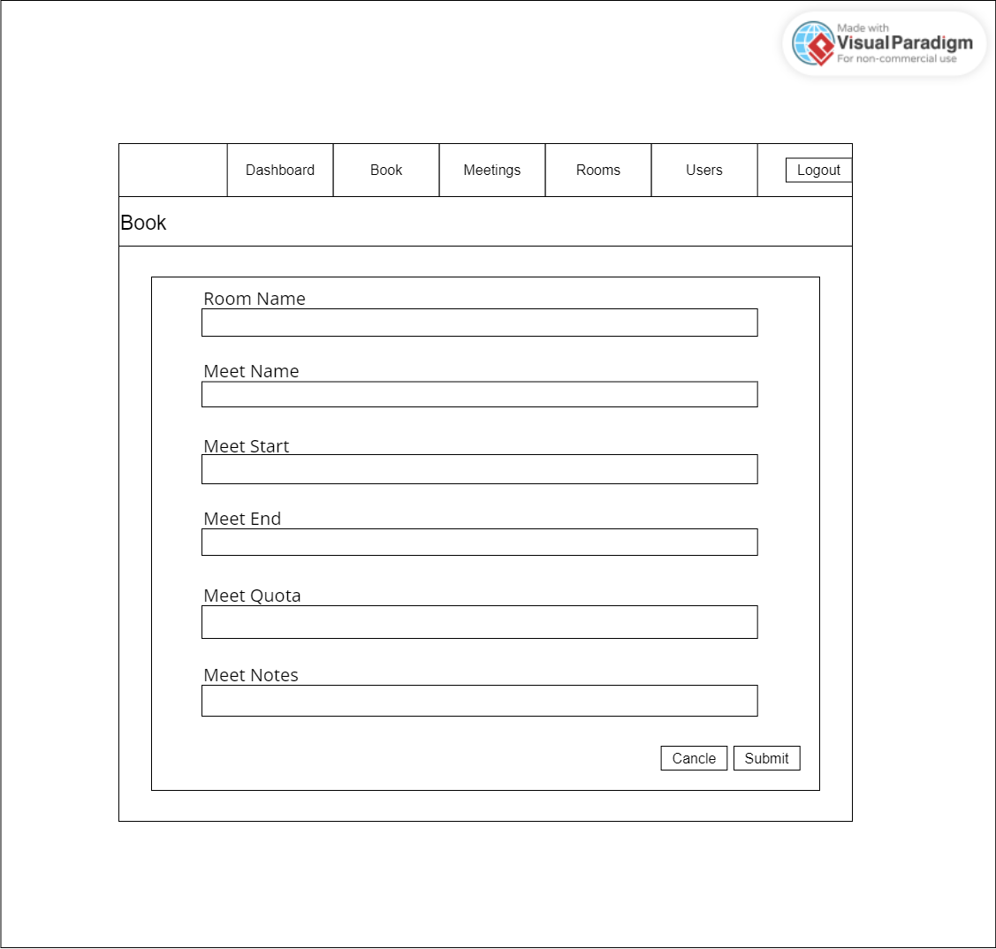
Feedback
Gambar 3. 15 Perancangan Halaman Book

3.7.4 Perancangan Halaman Meetings
Halaman meetings adalah halaman yang berupa list dari menu book telah diinput. Terdapat juga form filter pencarian yang berisikan berisikan nama ruang meeting, judul acara meeting, waktu dimulainya meeting, waktu berakhirnya meeting, kuota peserta meeting, catatan meeting, status ruangan sudah terpesan atau belum, dan nama pemesan ruangan. Berikut ini bentuk rancangan halaman monitoring transaksi meeting yang dapat dilihat pada gambar 3.16 berikut :
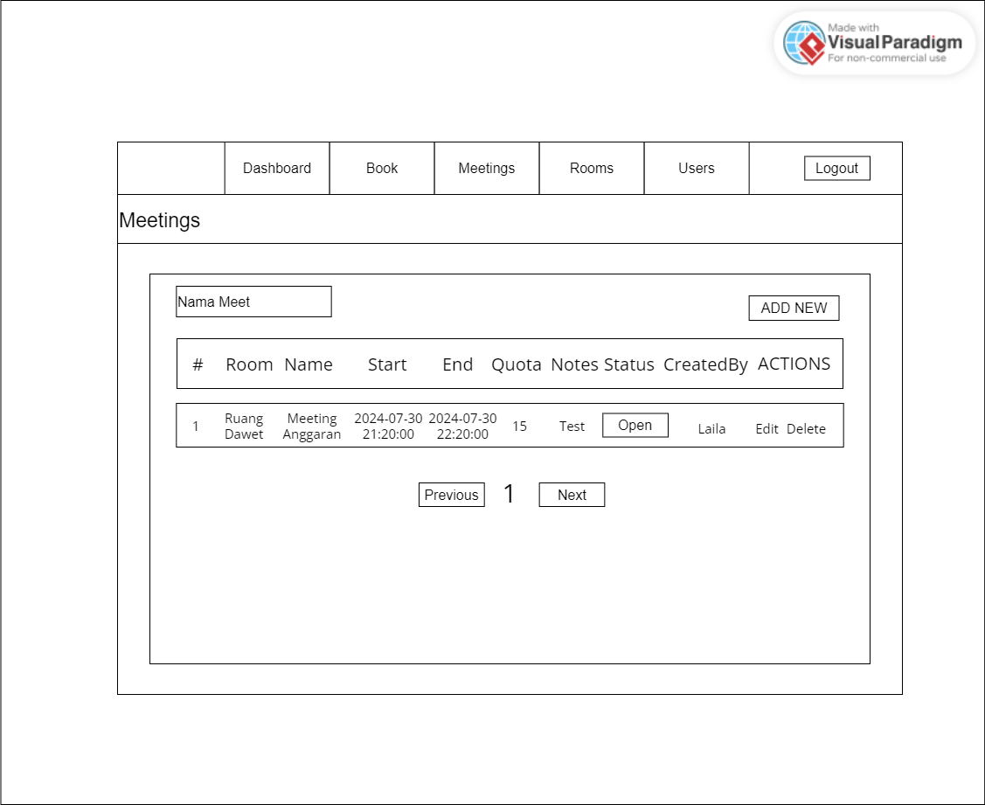
Feedback
Gambar 3. 16 Perancangan Halaman Meeting

3.7.5 Perancangan Halaman Rooms
Halaman rooms adalah halaman yang berupa list detail ruang meeting yang ada di Direktorat Teknologi Informasi dan Komunikasi Direktorat Jenderal Pajak. Terdapat juga form filter pencarian yang berisikan berisikan nama ruang meeting, lokasi ruang meeting, dan kapasitas ruangan meeting. Berikut ini bentuk rancangan halaman rooms yang dapat dilihat pada gambar 3.17 berikut :
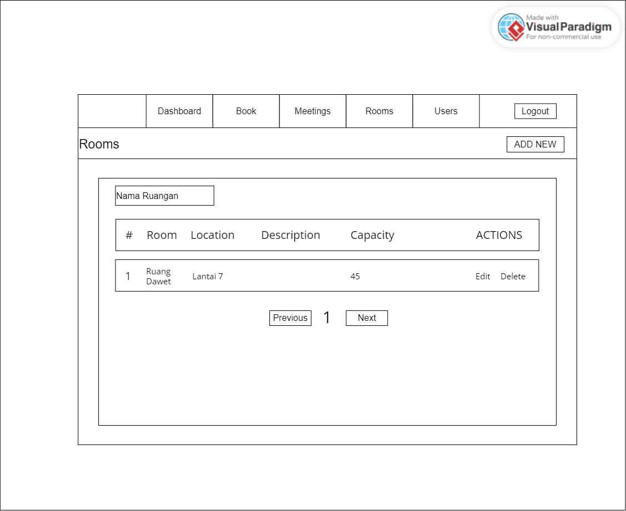
Feedback
Gambar 3. 17 Perancangan Halaman Rooms
- Add New Rooms
Pada saat memasukkan data tidak dapat dipungkiri bahwa akan membutuhkan fungsi untuk menambah data. Form ini berfungsi untuk menginput data rooms baru. Tampilan tambah data rooms dapat dilihat pada gambar 3.18 berikut.
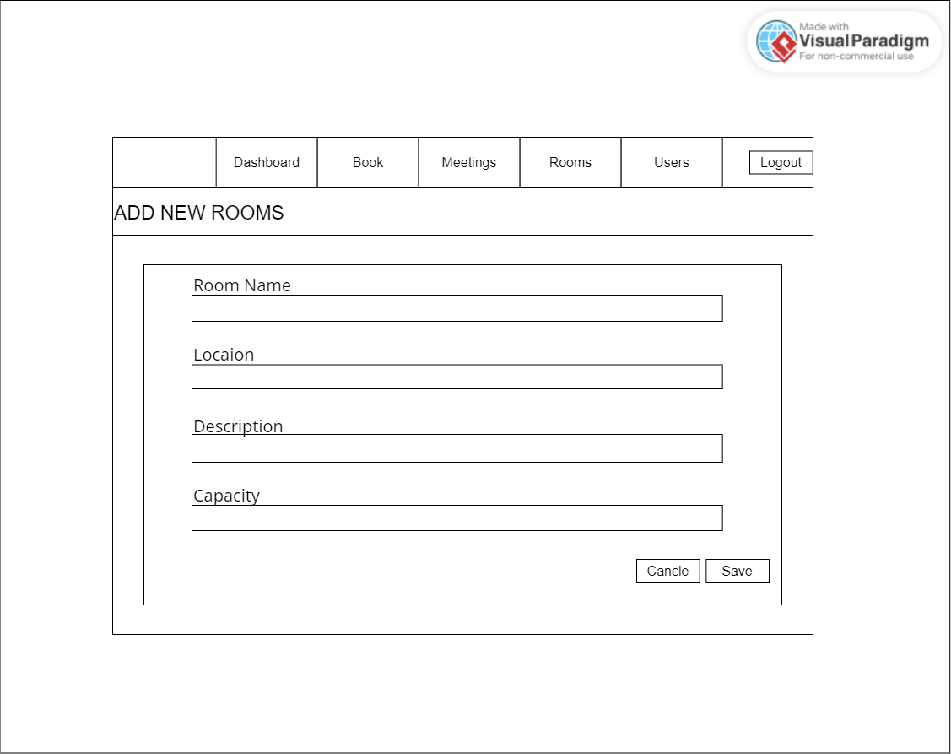
Feedback

Gambar 3. 18 Perancangan Halaman Add New Rooms

3.7.6 Perancangan Halaman Users
Halaman ures adalah halaman yang berupa list pemakai aplikasi peminjaman ruangan yang ada di Direktorat Teknologi Informasi dan Komunikasi Direktorat Jenderal Pajak. Terdapat juga form filter pencarian yang berisikan berisikan nama pengguna aplikasi, username pengguna aplikasi, email pengguna aplikasi, dan jabatan pengguna aplikasi. Berikut ini bentuk rancangan halaman users yang dapat dilihat pada gambar 3.19 berikut :
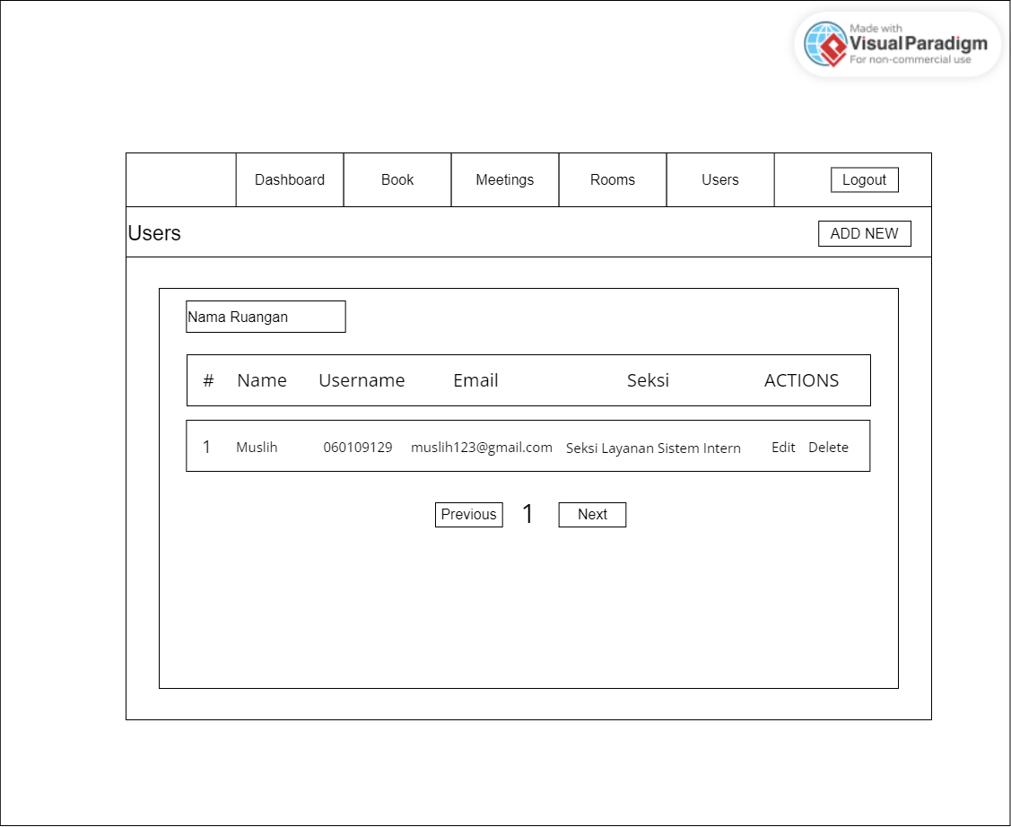
Feedback

Gambar 3. 19 Perancangan Halaman Users
- Add New User
Pada saat memasukkan data tidak dapat dipungkiri bahwa akan membutuhkan fungsi untuk menambah data. Form ini berfungsi untuk menginputan data user baru. Tampilan tambah data user dapat dilihat pada gambar 3.20 berikut.
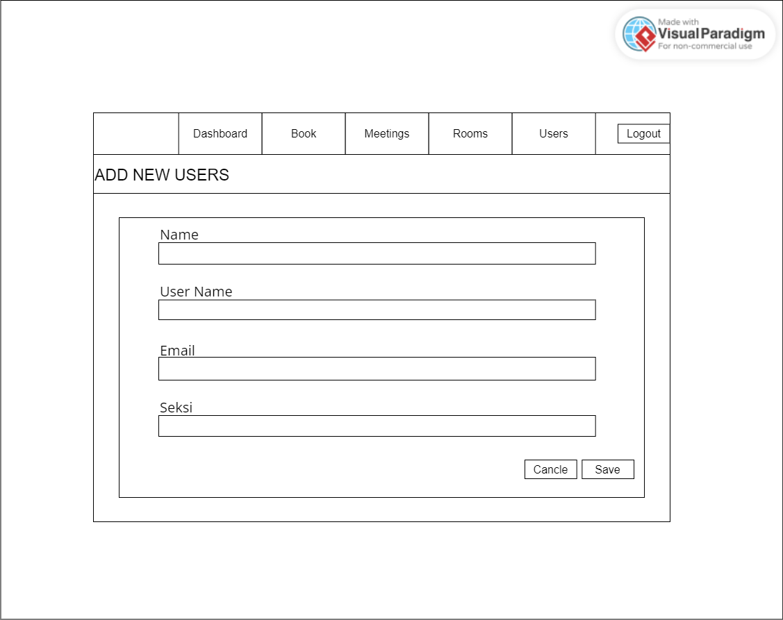
Feedback

Gambar 3.20 Perancangan Halaman Add New Users

3.7.7 Perancangan Halaman Feedback
Halaman feedback adalah halaman berisikan survey kepuasan pemakaian ruang rapat yang ada di plikasi peminjaman ruangan yang ada di Direktorat Teknologi Informasi dan Komunikasi Direktorat Jenderal Pajak. Terdapat juga form filter pencarian yang berisikan berisikan feedback type, meeting, message, summited by, dan summited at. Berikut ini bentuk rancangan halaman feedback yang dapat dilihat pada gambar 3.21 berikut :
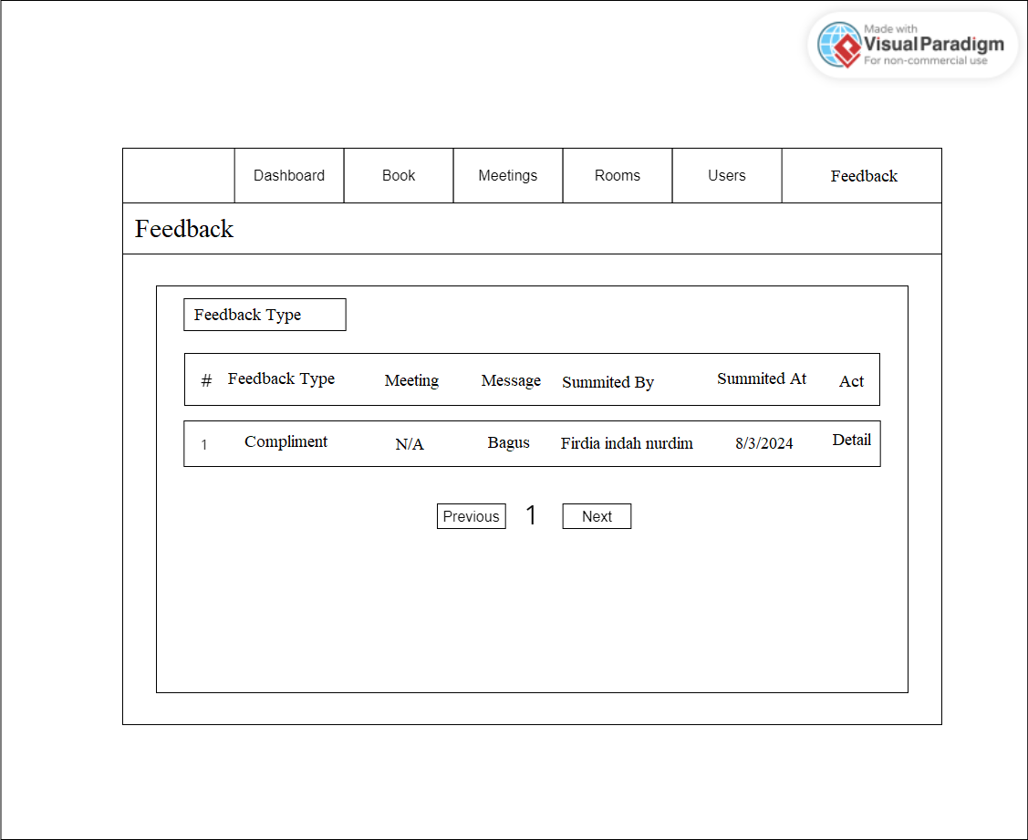
Gambar 3. 21 Perancangan Halaman Feedback

Implementasi Sistem
Dalam tahap implementasi ini, rancangan halaman yang dibuat diatas sama dengan antarmuka implementasi untuk memudahkan penulis dalam membangun perangkat lunak berbasis web. Berikut adalah halaman Aplikasi Peminjaman Ruang Rapat pada Direktorat Teknologi Informasi dan Komunikasi Direktorat Jenderal Pajak Berbasis Web.

3.8.1 Halaman Login
Halaman login adalah halaman pertama yang akan muncul ketika aplikasi diakses apabila user yang mengakses belum melakukan login. Berikut adalah tampilan halaman Login yang dapat dilihat pada gambar 3.22 berikut:
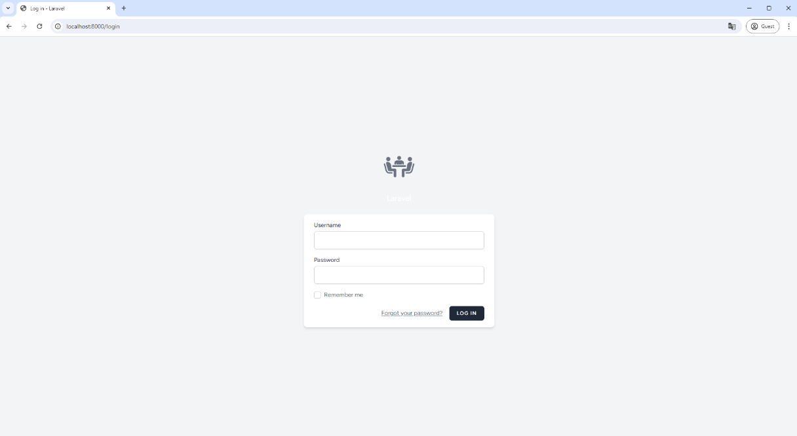
Gambar 3. 22 Tampilan Halaman Login

3.8.2 Halaman Dashboard
Halaman dasboard adalah halaman pertama yang akan muncul ketika user berhasil login ke aplikasi. Berikut adalah tampilan halaman dashboard yang dapat dilihat pada gambar 3.23
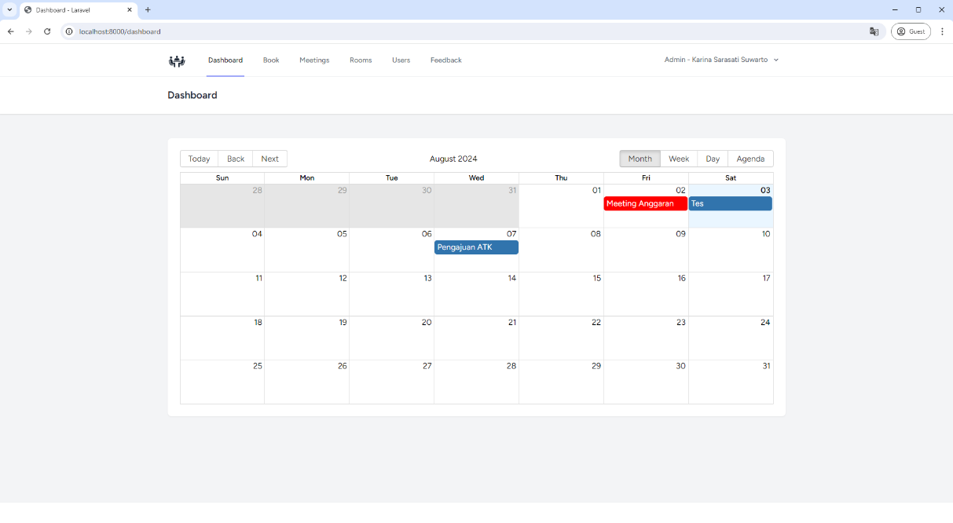
Gambar 3. 23 Tampilan Halaman Dasboard

3.8.3 Halaman Book
Halaman book adalah halaman yang berupa inputan data peminjaman ruang rapat. Berikut ini bentuk rancangan halaman book yang dapat dilihat pada gambar 3.24 berikut :
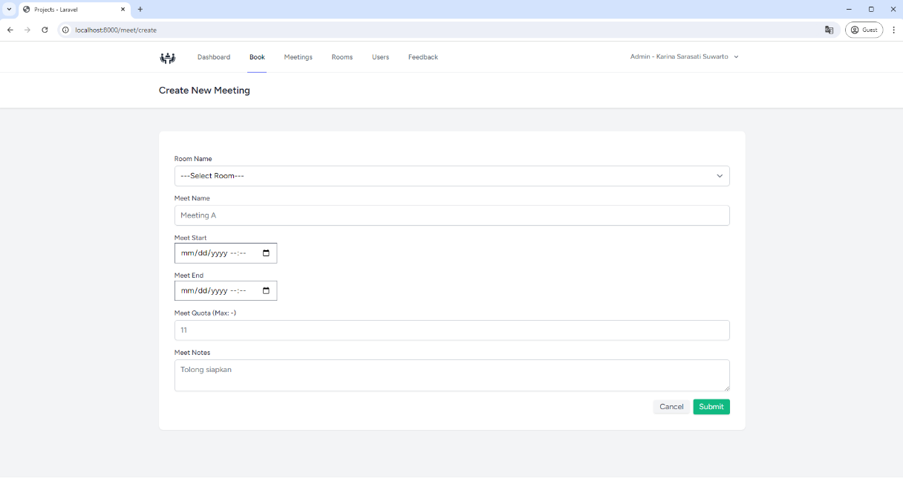
Gambar 3. 24 Tampilan Halaman Book

3.8.4 Halaman Meeting
Halaman meetings adalah halaman yang berupa list dari menu book telah diinput. Berikut ini bentuk rancangan halaman monitoring transaksi meeting yang dapat dilihat pada gambar 3.25 berikut :
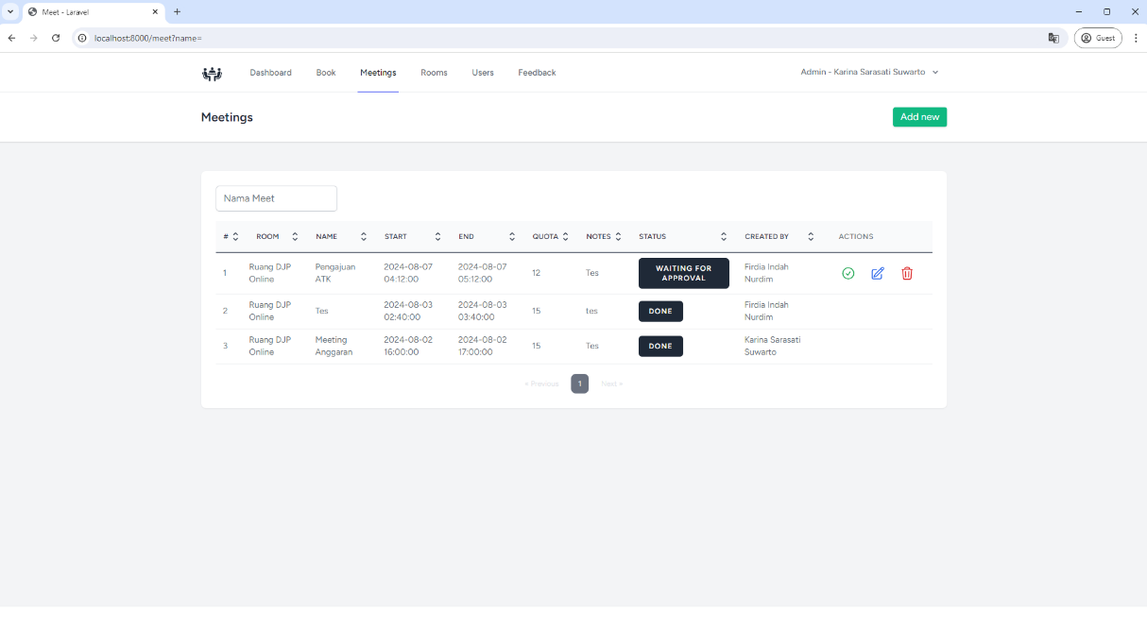
Gambar 3. 25 Tampilan Halaman Meeting

3.8.5 Halaman Rooms
Halaman rooms adalah halaman yang berupa list detail ruang meeting yang ada di Direktorat Teknologi Informasi dan Komunikasi Direktorat Jenderal Pajak. Berikut ini bentuk rancangan halaman rooms yang dapat dilihat pada gambar 3.26 berikut :
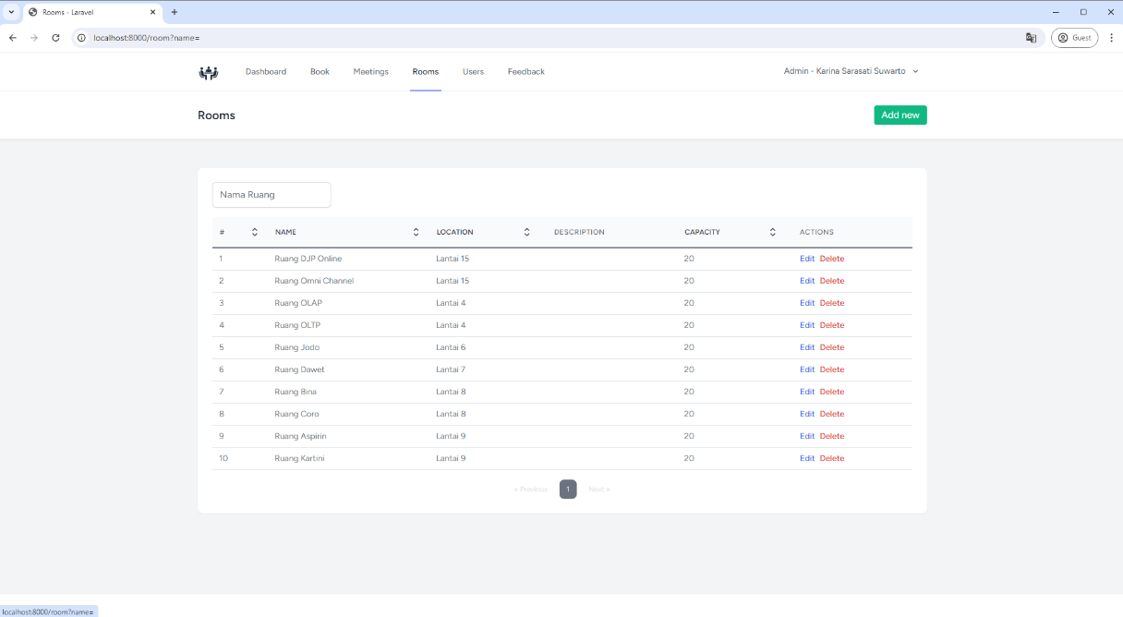
Gambar 3. 26 Tampilan Halaman Rooms
- Halaman Create New Rooms
Pada saat memasukkan data tidak dapat dipungkiri bahwa akan membutuhkan fungsi untuk menambah data. Form ini berfungsi untuk menginputan data rooms baru. Tampilan tambah data rooms dapat dilihat pada gambar 3.27 berikut.
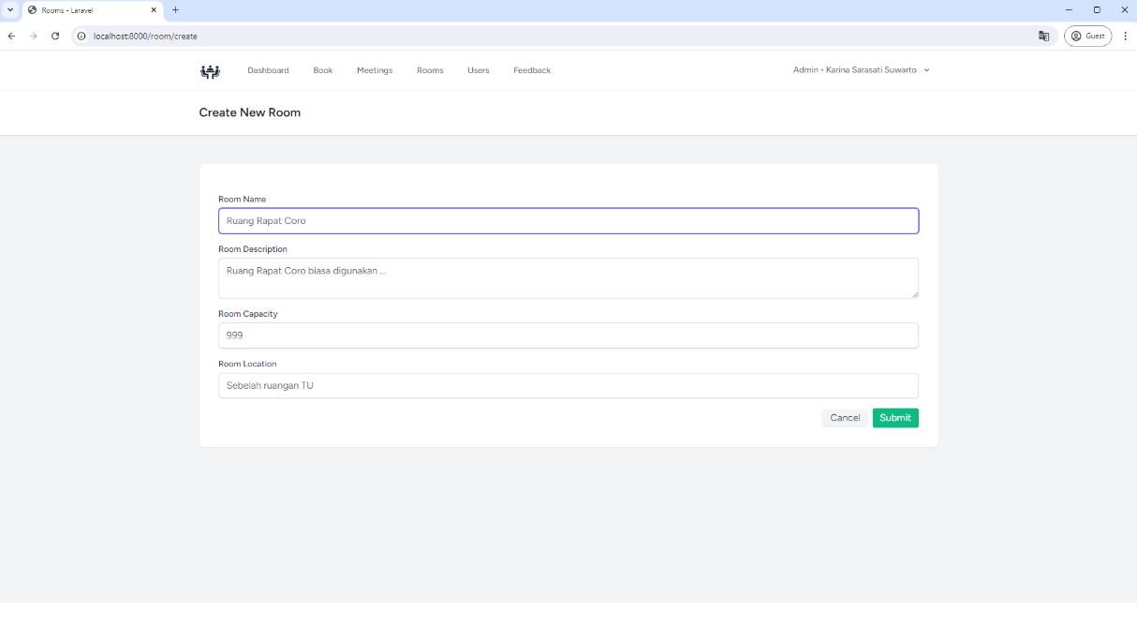
Gambar 3. 27 Tampilan Halaman Create New Rooms

3.8.6 Halaman User
Halaman user adalah halaman yang berupa list pemakai aplikasi peminjaman ruangan yang ada di Direktorat Teknologi Informasi dan Komunikasi Direktorat Jenderal Pajak. Berikut ini bentuk rancangan halaman users yang dapat dilihat pada gambar 3.28 berikut :
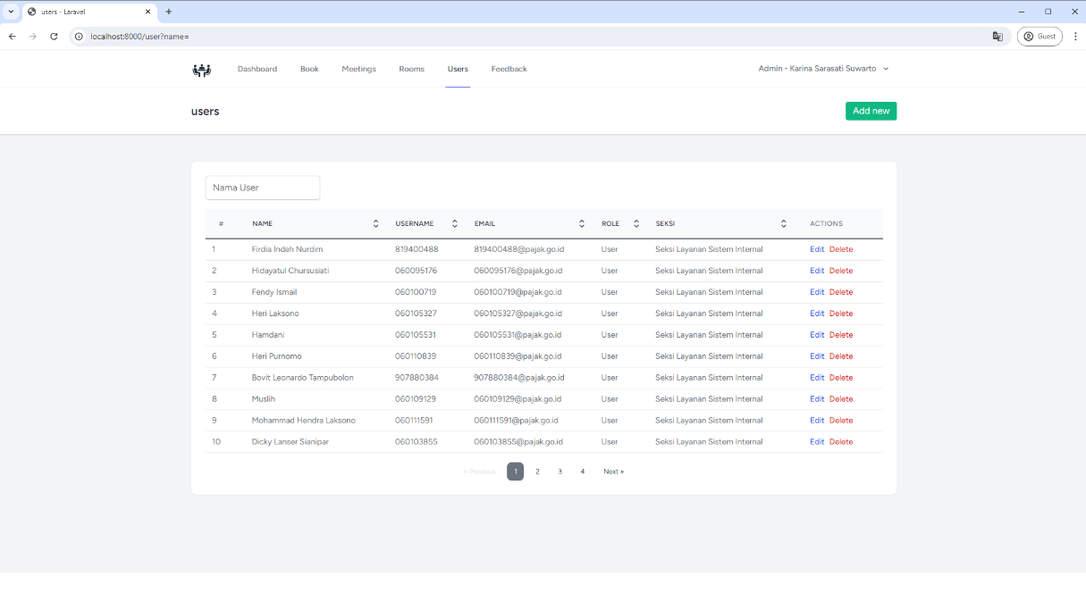
Gambar 3. 28 Tampilan Halaman Users
- Halaman Create New User
Pada saat memasukkan data tidak dapat dipungkiri bahwa akan membutuhkan fungsi untuk menambah data. Form ini berfungsi untuk menginputan data user baru. Tampilan tambah data user dapat dilihat pada gambar 3.29 berikut.
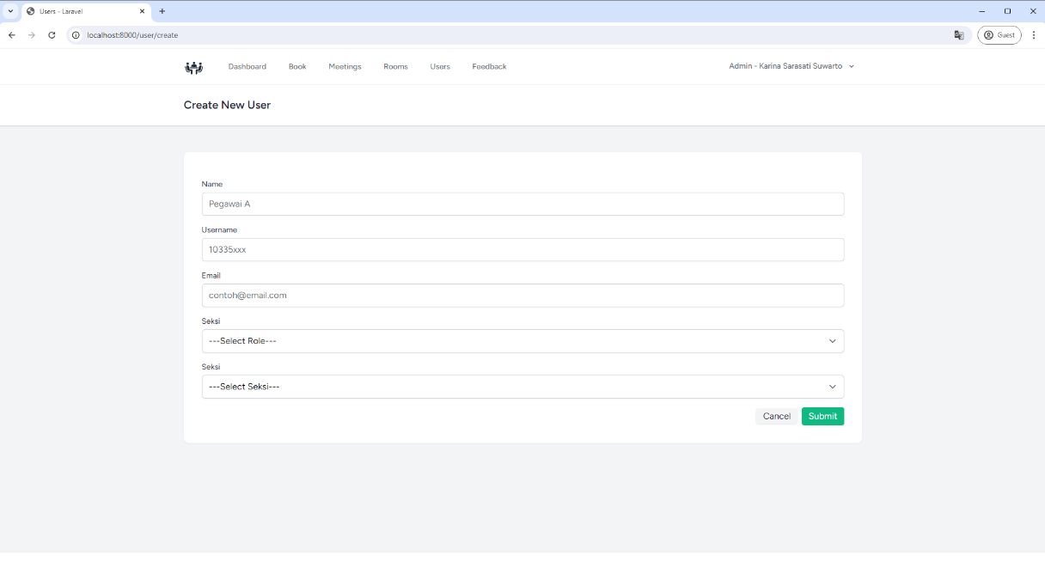
Gambar 3. 29 Tampilan Halaman Create New Users

3.8.7 Halaman Feedback
Halaman feedback adalah halaman yang berisi survey kepuasan pengguna ruang rapat yang ada di Direktorat Teknologi Informasi dan Komunikasi Direktorat Jenderal Pajak. Berikut ini bentuk rancangan halaman feedback yang dapat dilihat pada gambar 3.30 berikut :
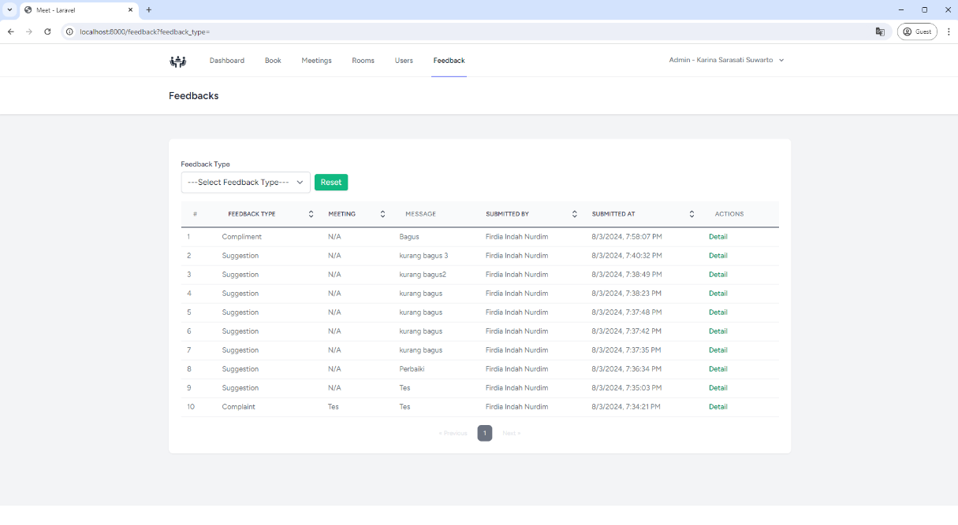
Gambar 3. 30 Tampilan Halaman Feedback

Pengujian Sistem
Pengujian dilakukan untuk memastikan perangkat lunak yang dibuat oleh penulis sesuai dengan rancangan dan berfungsi dengan baik, maka perangkat lunak yang sudah diimplementasikan harus diuji. Pengujian yang dilakukan adalah pengujian fungsional dan non fungsional. Pengujian fungsional yang digunakan yaitu Black Box Testing, merupakan metode pengujian perangkat lunak yang menguji dan memeriksa fungsionalitas aplikasi. Alasan penulis menggunakan Black Box Testing ini karena kesalahan yang terjadi pada perangkat lunak dapat dilihat secara langsung pada penggunaan yang sebenarnya tanpa harus melihat kode sumber yang bersifat rahasia. Selain itu juga dilakukan pengujian non fungsional berupa kecepatan aplikasi apabila ketika diakses oleh browser. Pengujian kecepatan dilakukan dengan menggunakan 3 browser yang berbeda yaitu Google Chrome, Firefox dan Microsoft Edge untuk dapat melihat hasil perbandingannya.

3.9.1 Pengujian Fungsional (Black Box Testing)
- Pengujian Halaman Login
Pengujian yang dilakukan adalah memastikan form login tampil, mengarahkan ke halaman home apabila login berhasil dan memastikan apabila user salah menginput form login terdapat notifikasi yang muncul. Berikut ini pada tabel 3.6 adalah rincian dari hasil pengujian halaman login yang telah dilakukan.
Tabel 3. 6 Pengujian Halaman Login
No | Aktifitas | Hasil yang diharapkan | Hasil yang didapat
1 | Pengujian tampilan halaman Login | Menampilkan halaman login | Berhasil  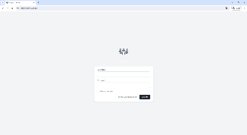
2 | Pengujian Login aplikasi | Pengguna memasukan username dan password yang tidak sesuai untuk memunculkan notifikasi kesalahan. | Berhasil  
3 | Pengujian Login aplikasi | Pengguna memasukan username dan password yang sesuai untuk masuk kedalam aplikasi | Berhasil  

- Pengujian Halaman Dashboard
Pengujian yang dilakukan adalah memastikan halaman dashboard dapat menampilkan rekapan data tanggal pemesanan ruangan, data rekapan dalam bentuk kalender, serta dapat mengarahkan ke halaman book, halaman meeting, halaman rooms, halaman users dan halaman feedback. Berikut ini pada tabel 3.7 adalah rincian dari hasil pengujian halaman dashboard yang telah dilakukan.
Tabel 3. 7 Pengujian Halaman Dashboard
No | Aktifitas | Hasil yang diharapkan | Hasil yang didapat
1 | Pengujian tampilan halaman Dashboard | Menampilkan halaman dashboard, menampilkan rekapan data tanggal dalam bentuk kalender | Berhasil  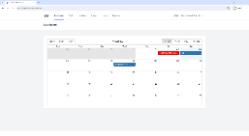
2 | Pengujian klik link ke halaman book | Menampilkan data persediaan dalam bentuk list dan mengarahkan ke halaman book | Berhasil  
3 | Pengujian klik link ke halaman meetings | Menampilkan data transaksi dalam bentuk list dan mengarahkan ke halaman meetings | Berhasil  
4 | Pengujian klik link ke halaman rooms | Menampilkan data transaksi dalam bentuk list dan mengarahkan ke halaman rooms | Berhasil  
5 | Pengujian klik link ke halaman users | Menampilkan data transaksi dalam bentuk list dan mengarahkan ke halaman users | Berhasil  
6 | Pengujian klik link ke halaman feedback | Menampilkan data transaksi dalam bentuk list dan mengarahkan ke halaman feedback | Berhasil  

- Pengujian Halaman Book
Pengujian yang dilakukan adalah memastikan halaman book dapat menginputkan data rekapan data tanggal dan waktu pemesanan ruangan yang akan ditampilkan di halaman dashboard, halaman book akan di tampilkan dalam bentuk list, serta dapat mengarahkan ke halaman dashboard, halaman meeting, halaman room, halaman users, dan halaman feedback. Berikut ini pada tabel 3.8 adalah rincian dari hasil pengujian halaman dashboard yang telah dilakukan.

Tabel 3. 8 Pengujian Halaman Book
No | Aktifitas | Hasil yang diharapkan | Hasil yang didapat
1 | Pengujian tampilan halaman Book | Menampilkan halaman book dan dapat menginputkan data rekapan data tanggal dan waktu pemesanan ruangan yang akan ditampilkan di halaman dashboard menampilkan rekapan data dalam bentuk list | Berhasil  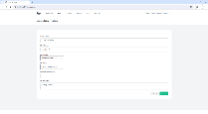
2 | Pengujian klik link ke halaman dashboard | Menampilkan data persediaan dalam bentuk list dan mengarahkan ke halaman dashboard | Berhasil  
3 | Pengujian klik link ke halaman meetings | Menampilkan data transaksi dalam bentuk list dan mengarahkan ke halaman meetings | Berhasil  
4 | Pengujian klik link ke halaman rooms | Menampilkan data transaksi dalam bentuk list dan mengarahkan ke halaman rooms | Berhasil  
5 | Pengujian klik link ke halaman users | Menampilkan data transaksi dalam bentuk list dan mengarahkan ke halaman users | Berhasil  
6 | Pengujian klik link ke halaman feedback | Menampilkan data transaksi dalam bentuk list dan mengarahkan ke halaman feedback | Berhasil  

- Pengujian Halaman Meeting
Pengujian yang dilakukan adalah memastikan halaman meeting dapat menampilkan rekapan data tanggal pemesanan dan waktu berlangsungnya rapat waktu berakhirnya rapat di ruangan rapat yang sudah di pesan, data rekapan dalam bentuk list, serta dapat mengarahkan ke halaman book, halaman dashboard, halaman rooms halaman users, dan halaman feedback. Berikut ini pada tabel 3.9 adalah rincian dari hasil pengujian halaman dashboard yang telah dilakukan.
Tabel 3. 9 Pengujian Halaman Meeting
No | Aktifitas | Hasil yang diharapkan | Hasil yang didapat
1 | Pengujian tampilan halaman Meeting | Menampilkan rekapan data tanggal pemesanan dan waktu berlangsungnya rapat waktu berakhirnya rapat di ruangan rapat yang sudah di pesan, data rekapan dalam bentuk list. | Berhasil  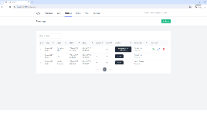
2 | Pengujian klik link ke halaman dashboard | Menampilkan data persediaan dalam bentuk list dan mengarahkan ke halaman dashboard | Berhasil  
3 | Pengujian klik link ke halaman book | Menampilkan data transaksi dalam bentuk list dan mengarahkan ke halaman book | Berhasil  
4 | Pengujian klik link ke halaman rooms | Menampilkan data transaksi dalam bentuk list dan mengarahkan ke halaman rooms | Berhasil  
5 | Pengujian klik link ke halaman users | Menampilkan data transaksi dalam bentuk list dan mengarahkan ke halaman users | Berhasil  
6 | Pengujian klik link ke halaman feedback | Menampilkan data transaksi dalam bentuk list dan mengarahkan ke halaman feedback | Berhasil  

- Pengujian Halaman Rooms
Pengujian yang dilakukan adalah memastikan halaman rooms dapat menampilkan rekapan data seluruh nama ruangan rapat, lokasi ruang rapat, deskripsi ruang rapat, dan kapasitas ruang rapat, data rekapan dalam bentuk list, serta dapat mengarahkan ke halaman book, halaman dashboard, halaman meeting, halaman users dan halaman feedback. Berikut ini pada tabel 3.10 adalah rincian dari hasil pengujian halaman dashboard yang telah dilakukan.
Tabel 3. 10 Pengujian Halaman Rooms
No | Aktifitas | Hasil yang diharapkan | Hasil yang didapat
1 | Pengujian tampilan halaman Rooms | Menampilkan rekapan data seluruh nama ruangan rapat, lokasi ruang rapat, deskripsi ruang rapat, dan kapasitas ruang rapat, rekapan dalam bentuk list. | Berhasil  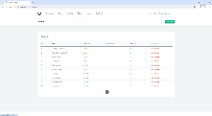
2 | Pengujian klik tambah data Rooms | Menampilkan pop up yang berisi form input Rooms | Berhasil  
3 | Pengujian klik ubah data rooms | Menampilkan pop up yang berisi form input rooms sesuai data rooms yang akan diubah | Berhasil  
4 | Pengujian klik hapus data rooms | Menampilkan pop up konfirmasi dan menghapus data rooms | Berhasil  
5 | Pengujian klik link ke halaman dashboard | Menampilkan data persediaan dalam bentuk list dan mengarahkan ke halaman dashboard | Berhasil  
6 | Pengujian klik link ke halaman book | Menampilkan data transaksi dalam bentuk list dan mengarahkan ke halaman book | Berhasil  
7 | Pengujian klik link ke halaman meeting | Menampilkan data transaksi dalam bentuk list dan mengarahkan ke halaman meeting | Berhasil  
8 | Pengujian klik link ke halaman users | Menampilkan data transaksi dalam bentuk list dan mengarahkan ke halaman users | Berhasil  
9 | Pengujian klik link ke halaman feedback | Menampilkan data transaksi dalam bentuk list dan mengarahkan ke halaman feedback | Berhasil  

- Pengujian Halaman Feedback
Pengujian yang dilakukan adalah memastikan halaman feedback dapat menampilkan rekapan data survey kepuasan pengguna tentang pemakaian ruang rapat, data rekapan dalam bentuk list, serta dapat mengarahkan ke halaman book, halaman dashboard, halaman rooms halaman users, dan halaman meeting. Berikut ini pada tabel 3.11 adalah rincian dari hasil pengujian halaman dashboard yang telah dilakukan.
Tabel 3. 11 Pengujian Halaman Feedback
No | Aktifitas | Hasil yang diharapkan | Hasil yang didapat
1 | Pengujian tampilan halaman Feedback | data survey kepuasan pengguna tentang pemakaian ruang rapat, data rekapan dalam bentuk list. | Berhasil  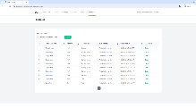
2 | Pengujian klik link ke halaman dashboard | Menampilkan data persediaan dalam bentuk list dan mengarahkan ke halaman dashboard | Berhasil  
3 | Pengujian klik link ke halaman book | Menampilkan data transaksi dalam bentuk list dan mengarahkan ke halaman book | Berhasil  
4 | Pengujian klik link ke halaman rooms | Menampilkan data transaksi dalam bentuk list dan mengarahkan ke halaman rooms | Berhasil  
5 | Pengujian klik link ke halaman users | Menampilkan data transaksi dalam bentuk list dan mengarahkan ke halaman users | Berhasil  
6 | Pengujian klik link ke halaman meeting | Menampilkan data transaksi dalam bentuk list dan mengarahkan ke halaman meeting | Berhasil  

- Pengujian Halaman Users
Pengujian yang dilakukan adalah memastikan halaman users dapat menampilkan rekapan data seluruh pengguna aplikasi, data rekapan dalam bentuk list, serta dapat mengarahkan ke halaman book, halaman dashboard, halaman meeting, halaman rooms, dan halaman feedback. Berikut ini pada tabel 3.12 adalah rincian dari hasil pengujian halaman dashboard yang telah dilakukan.
Tabel 3. 12 Pengujian Halaman Users
No | Aktifitas | Hasil yang diharapkan | Hasil yang didapat
1 | Pengujian tampilan halaman Rooms | Menampilkan halaman users dapat menampilkan rekapan data seluruh pengguna aplikasi, rekapan dalam bentuk list. | Berhasil  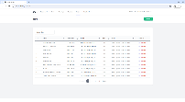
2 | Pengujian klik tambah data Users | Menampilkan pop up yang berisi form input Users | Berhasil  
3 | Pengujian klik ubah data users | Menampilkan pop up yang berisi form input rooms sesuai data users yang akan diubah | Berhasil  
4 | Pengujian klik hapus data users | Menampilkan pop up konfirmasi dan menghapus data users | Berhasil  
5 | Pengujian klik link ke halaman dashboard | Menampilkan data persediaan dalam bentuk list dan mengarahkan ke halaman dashboard | Berhasil  
6 | Pengujian klik link ke halaman book | Menampilkan data transaksi dalam bentuk list dan mengarahkan ke halaman book | Berhasil  
7 | Pengujian klik link ke halaman meeting | Menampilkan data transaksi dalam bentuk list dan mengarahkan ke halaman meeting | Berhasil  
8 | Pengujian klik link ke halaman rooms | Menampilkan data transaksi dalam bentuk list dan mengarahkan ke halaman rooms | Berhasil  
9 | Pengujian klik link ke halaman feedback | Menampilkan data transaksi dalam bentuk list dan mengarahkan ke halaman feedback | Berhasil  

3.9.2 Pengujian Non Fungsional (Kecepatan Aksi)
- Pengujian Halaman Login
Hasil dari pengujian kecepatan akses halaman Login menggunakan browser Google Chrome dapat dilihat pada gambar 3.31 berikut
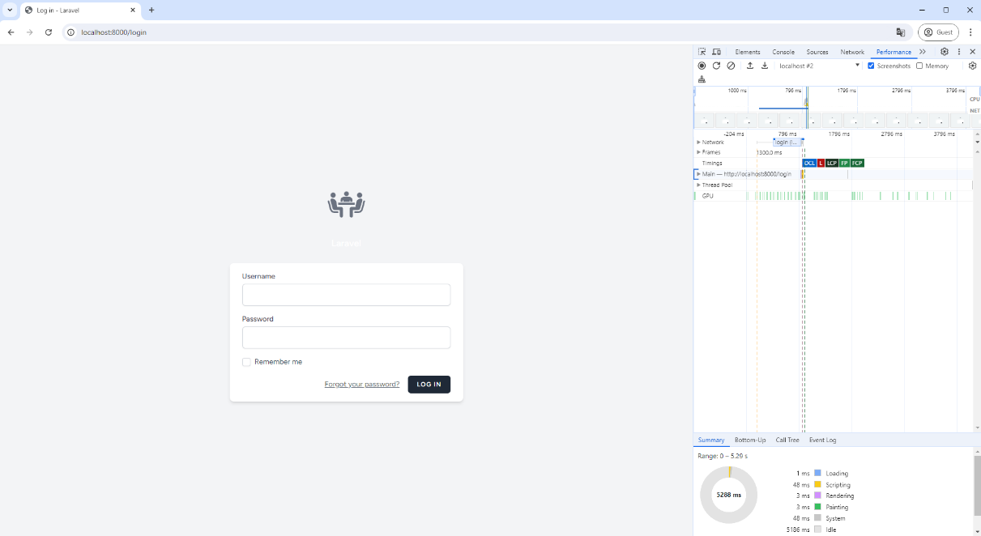
Gambar 3.31 Pengujian Halaman Login browser Google Chrome
Hasil dari pengujian kecepatan akses halaman Login menggunakan browser Opera dapat dilihat pada gambar 3.32 berikut:
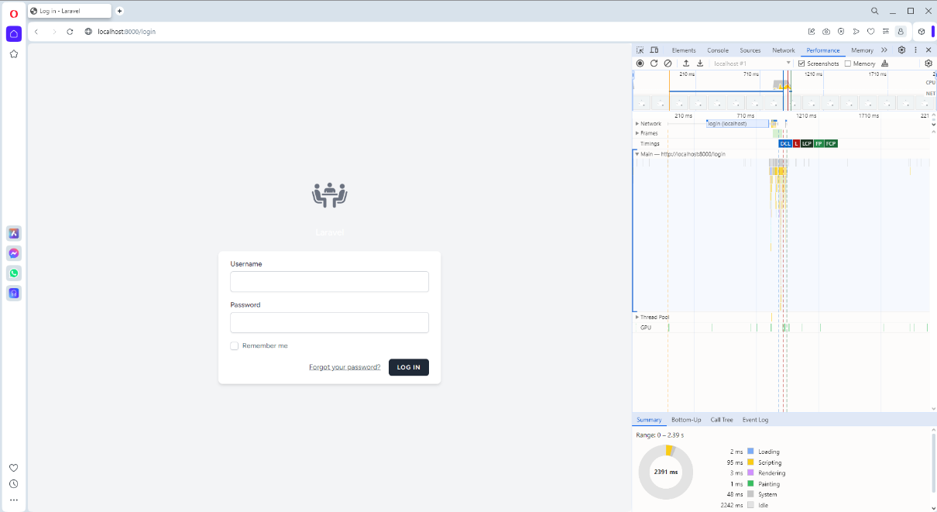
Gambar 3. 32 Pengujian Halaman Login browser Opera
Hasil dari pengujian kecepatan akses halaman Login menggunakan browser Microsoft Edge dapat dilihat pada gambar 3.33 berikut:
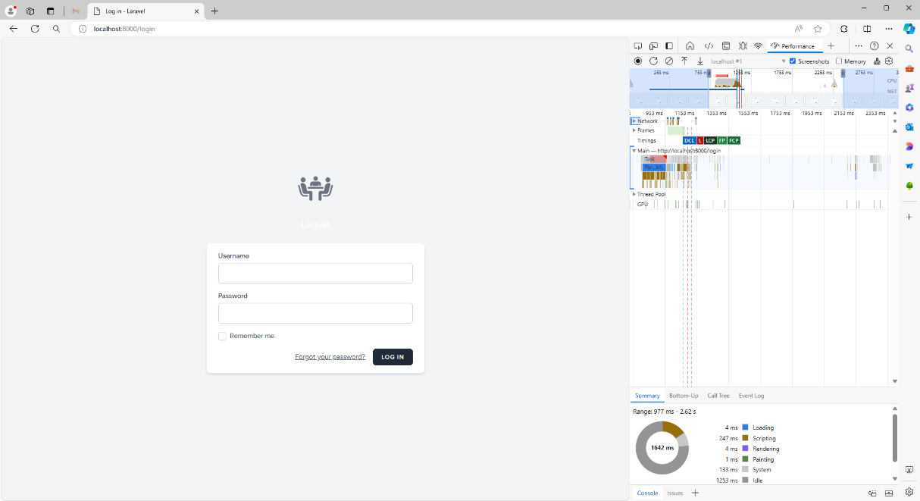
Gambar 3. 33 Pengujian Halaman Login browser Microsoft Edge
- Halaman Dashboard
Hasil dari pengujian kecepatan akses halaman Dashboard menggunakan browser Google Chrome dapat dilihat pada gambar 3.34 berikut
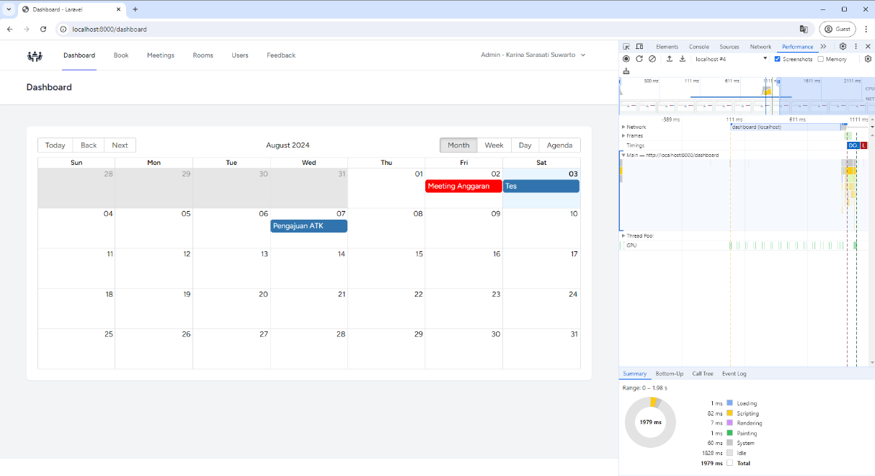
Gambar 3. 34 Pengujian Halaman Dashboard browser Google Chrome
Hasil dari pengujian kecepatan akses halaman Dashboard menggunakan browser Opera dapat dilihat pada gambar 3.35 berikut:
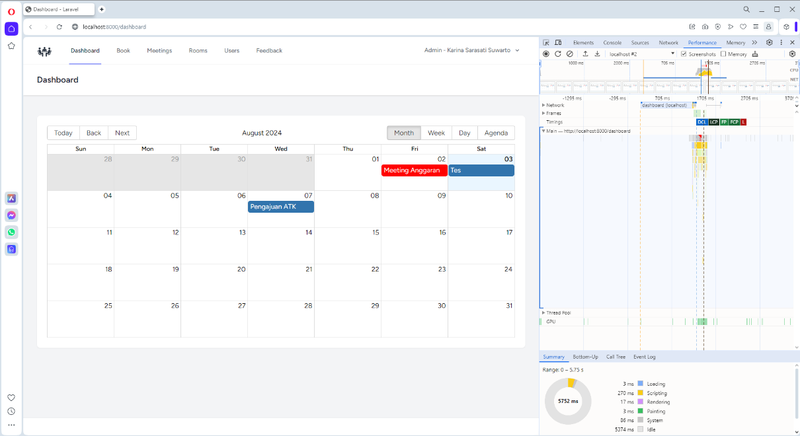
Gambar 3. 35 Pengujian Halaman Dashboard browser Opera
Hasil dari pengujian kecepatan akses halaman Dashboard menggunakan browser Microsoft Edge dapat dilihat pada gambar 3.36 berikut:
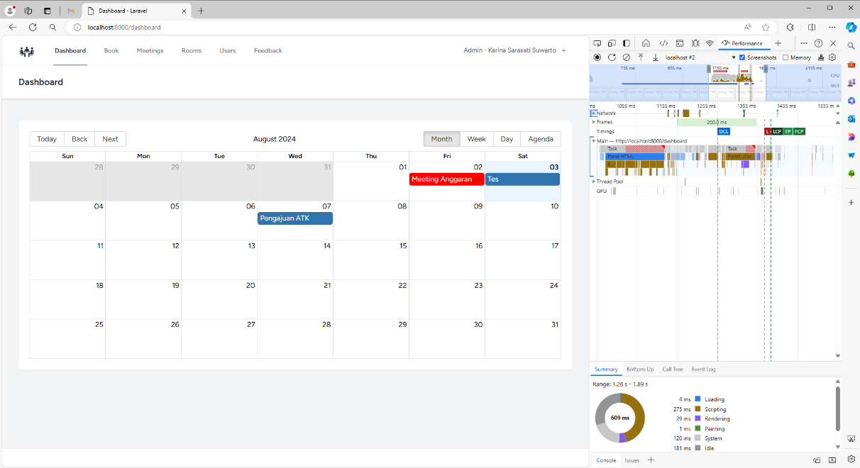
Gambar 3. 36 Pengujian Halaman Dashbaord browser Microsoft Edge
- Halaman Book
Hasil dari pengujian kecepatan akses halaman Book menggunakan browser Google Chrome dapat dilihat pada gambar 3.37
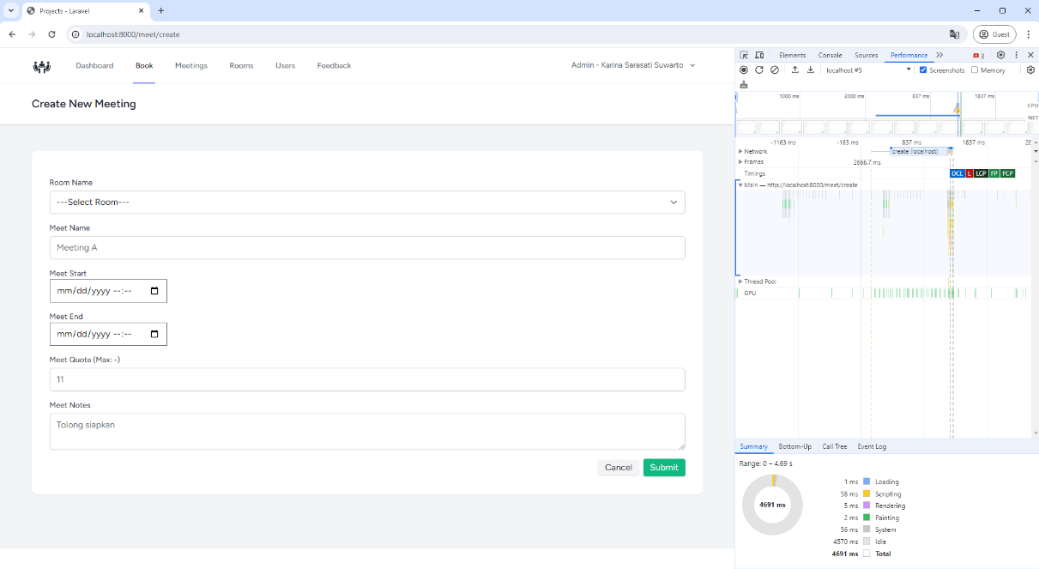
Gambar 3. 37 Pengujian Halaman Book browser Google Chrome
Hasil dari pengujian kecepatan akses halaman Book menggunakan browser Opera dapat dilihat pada gambar 3.38 berikut:
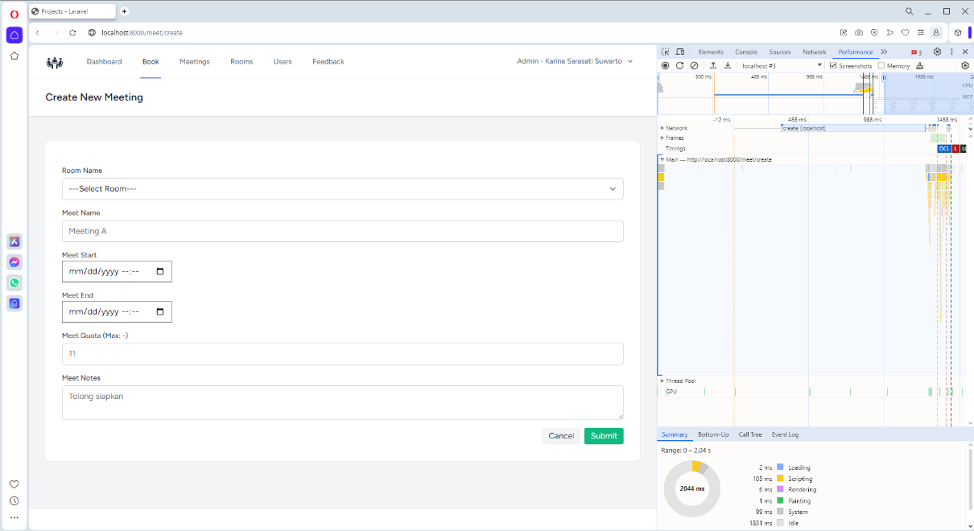
Gambar 3. 38 Pengujian Halaman Book browser Opera
Hasil dari pengujian kecepatan akses halaman Book menggunakan browser Microsoft Edge dapat dilihat pada gambar 3.39 berikut:
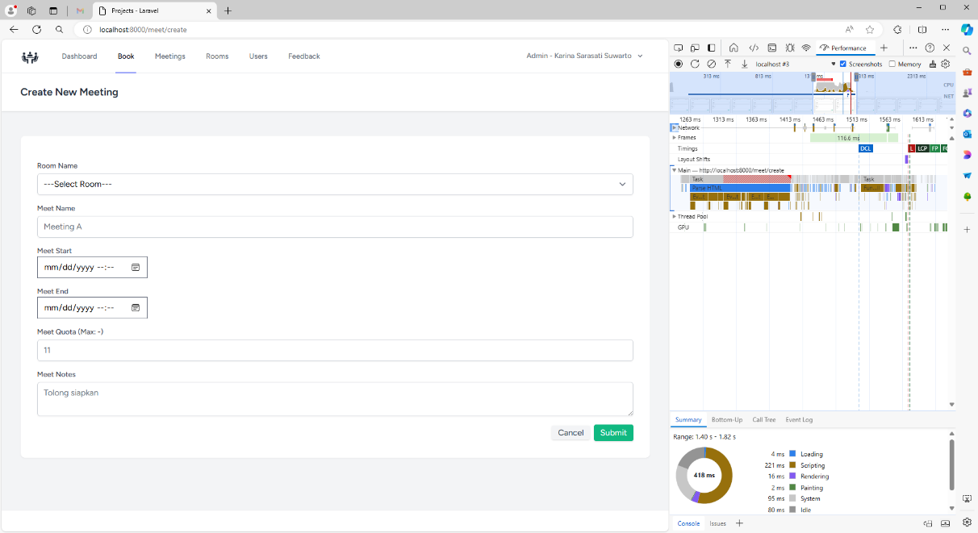
Gambar 3. 39 Pengujian Halaman Book browser Microsoft Edge
- Halaman Meetings
Hasil dari pengujian kecepatan akses halaman Meetings menggunakan browser Google Chrome dapat dilihat pada gambar 3.40 berikut:
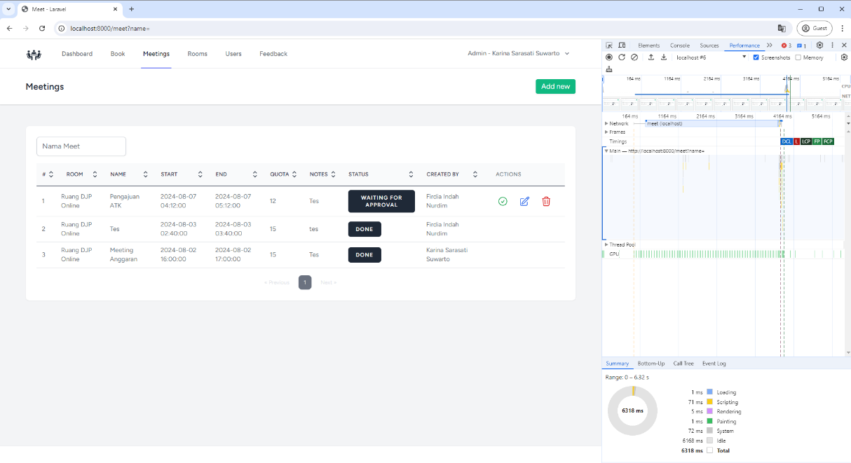
Gambar 3. 40 Pengujian Halaman Meetings browser Google Chrome
Hasil dari pengujian kecepatan akses halaman Meetings menggunakan browser Opera dapat dilihat pada gambar 3.41 berikut:
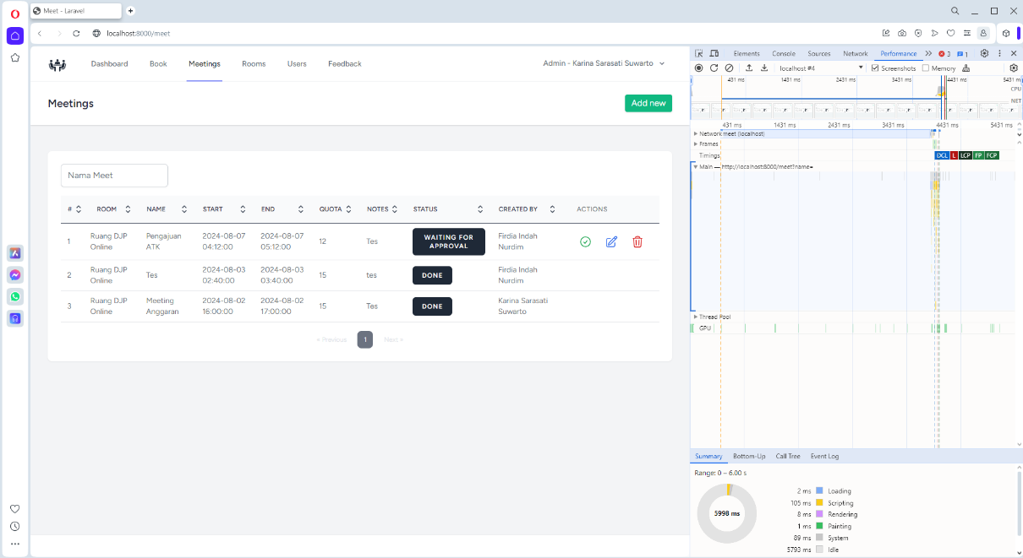
Gambar 3. 41 Pengujian Halaman Meeting browser Opera
Hasil dari pengujian kecepatan akses halaman Meeting menggunakan browser Microsoft Edge dapat dilihat pada gambar 3.42 berikut:
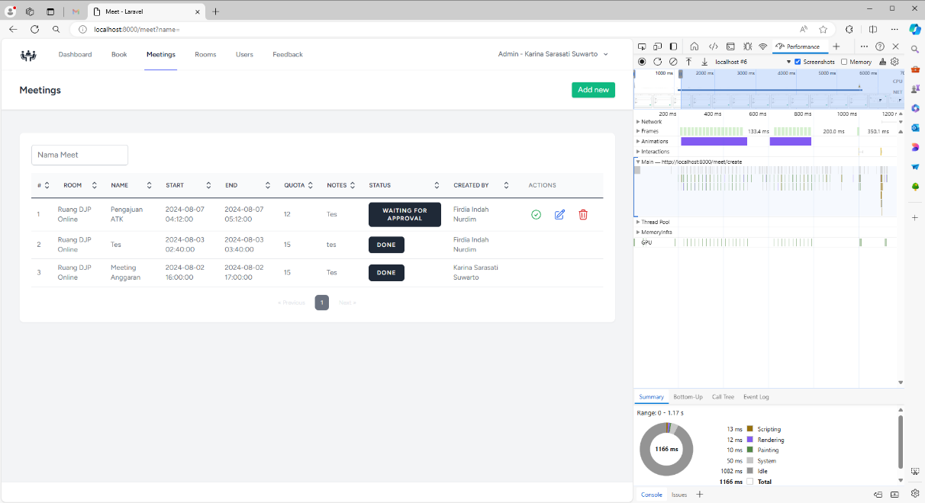
Gambar 3. 42 Pengujian Halaman Meeting browser Microsoft Edge
- Halaman Rooms
Hasil dari pengujian kecepatan akses halaman Rooms menggunakan browser Google Chrome dapat dilihat pada gambar 3.43 berikut:
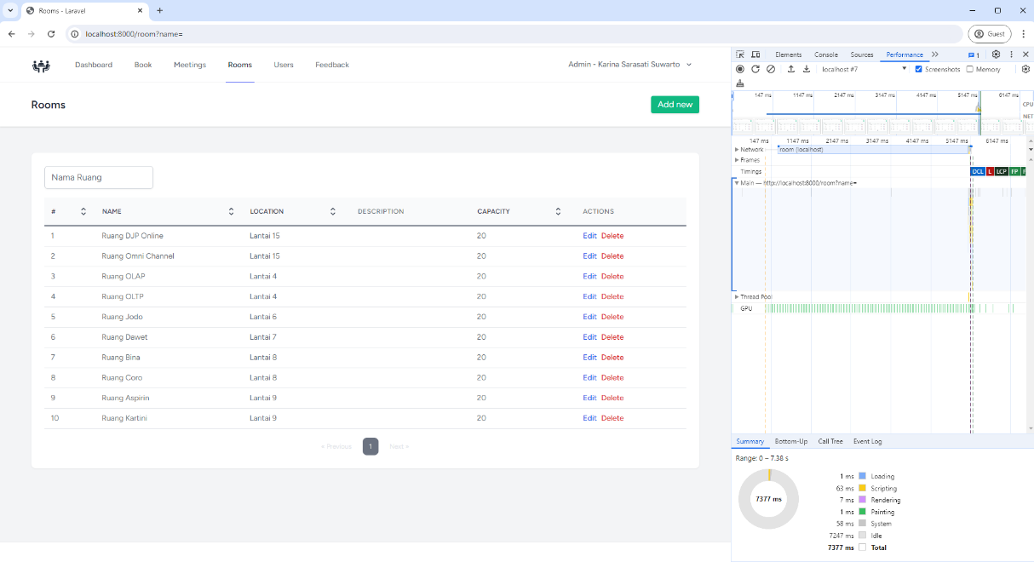
Gambar 3. 43 Pengujian Halaman Rooms browser Google Chrome
Hasil dari pengujian kecepatan akses halaman Rooms menggunakan browser Opera dapat dilihat pada gambar 3.44 berikut:
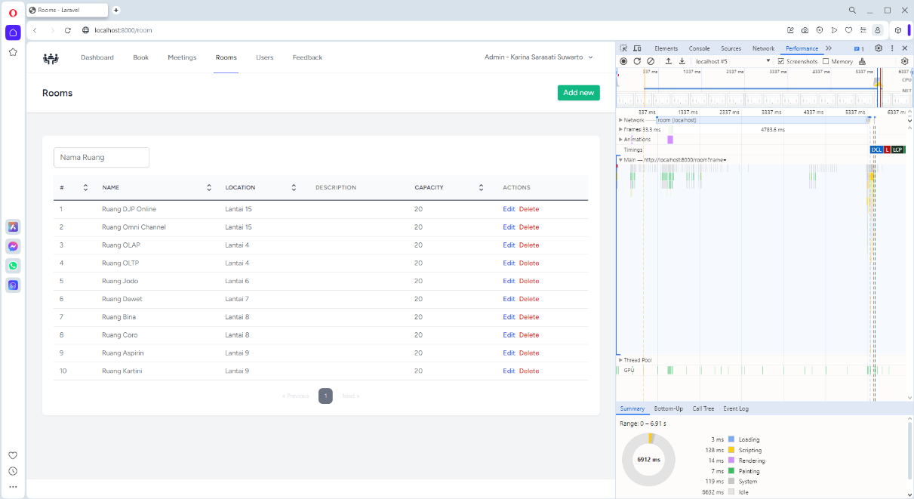
Gambar 3. 44 Pengujian Halaman Rooms browser Opera
Hasil dari pengujian kecepatan akses halaman Rooms menggunakan browser Microsoft Edge dapat dilihat pada gambar 3.45 berikut:
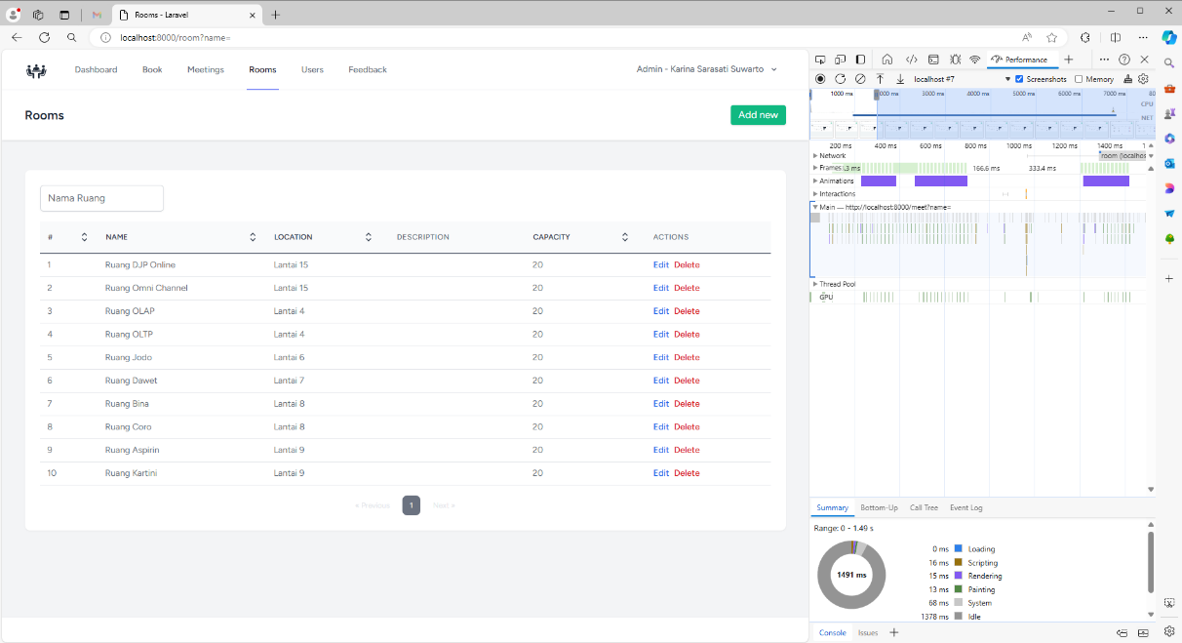
Gambar 3. 45 Pengujian Halaman Rooms browser Microsoft Edge
- Halaman Create New Rooms
Hasil dari pengujian kecepatan akses halaman Create New Rooms menggunakan browser Google Chrome dapat dilihat pada gambar 3.46 berikut:
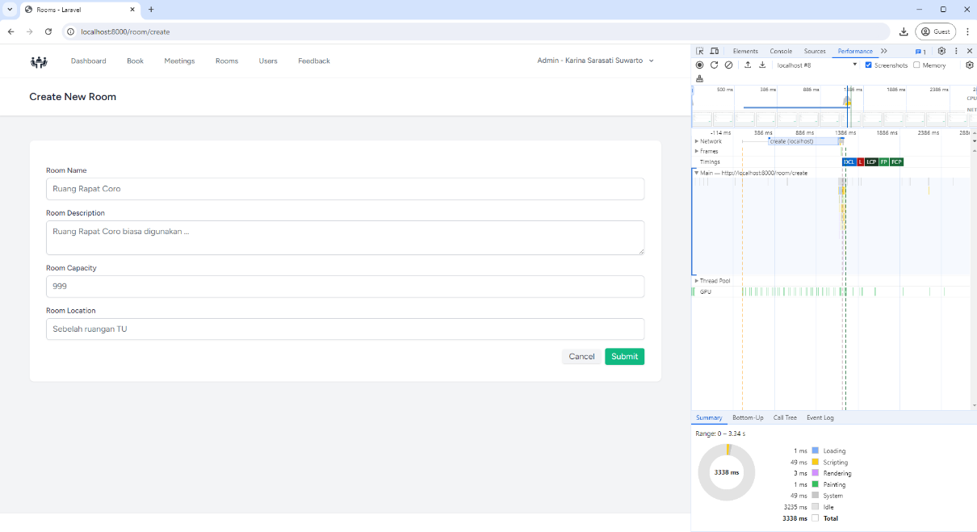
Gambar 3. 46 Pengujian Halaman Create New Rooms browser Google Chrome
Hasil dari pengujian kecepatan akses halaman Create New Rooms menggunakan browser Opera dapat dilihat pada gambar 3.47 berikut:
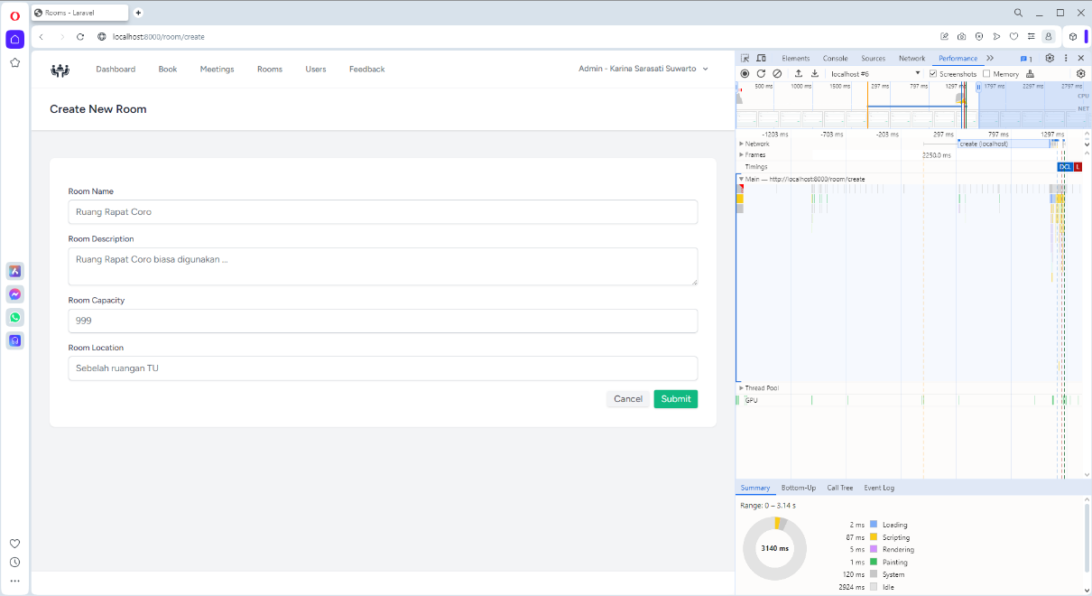
Gambar 3. 47 Pengujian Halaman Create New Rooms browser Opera
Hasil dari pengujian kecepatan akses halaman Create New Rooms menggunakan browser Microsoft Edge dapat dilihat pada gambar 3.48 berikut:
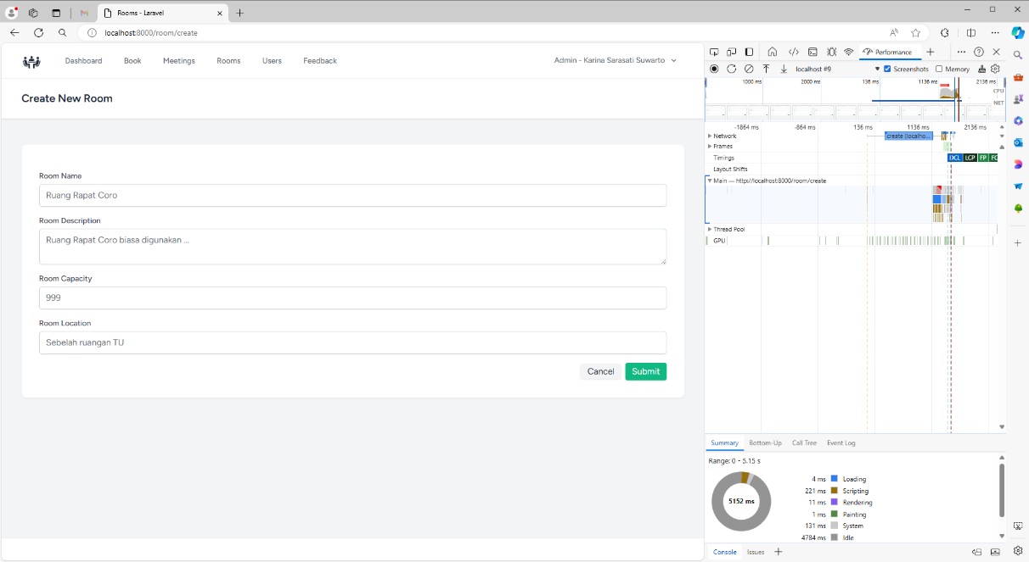
Gambar 3. 48 Pengujian Halaman Create New Rooms browser Microsoft Edge
- Halaman User
Hasil dari pengujian kecepatan akses halaman Users menggunakan browser Google Chrome dapat dilihat pada gambar 3.49 seperti berikut:
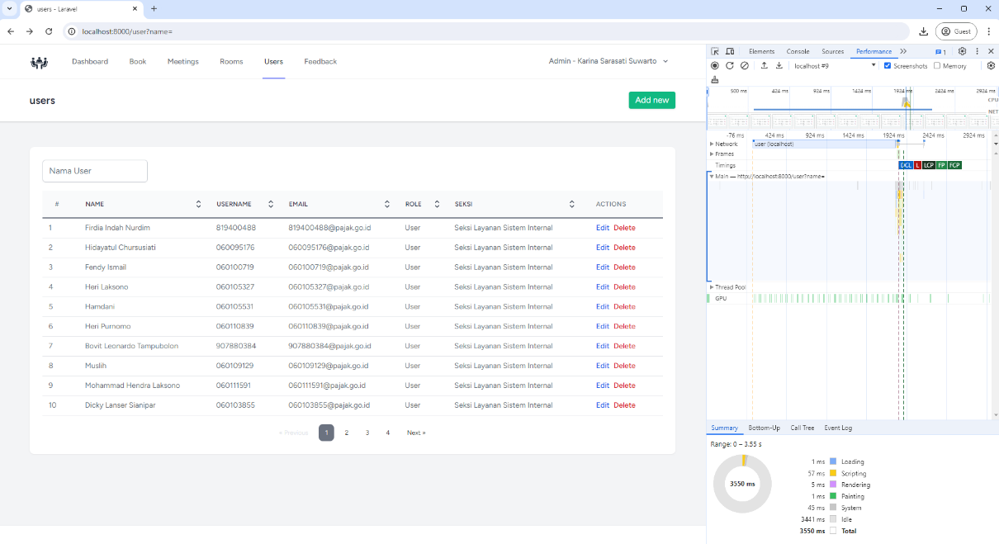
Gambar 3. 49 Pengujian Halaman Users browser Google Chrome
Hasil dari pengujian kecepatan akses halaman Users menggunakan browser Opera dapat dilihat pada gambar 3.50 berikut:
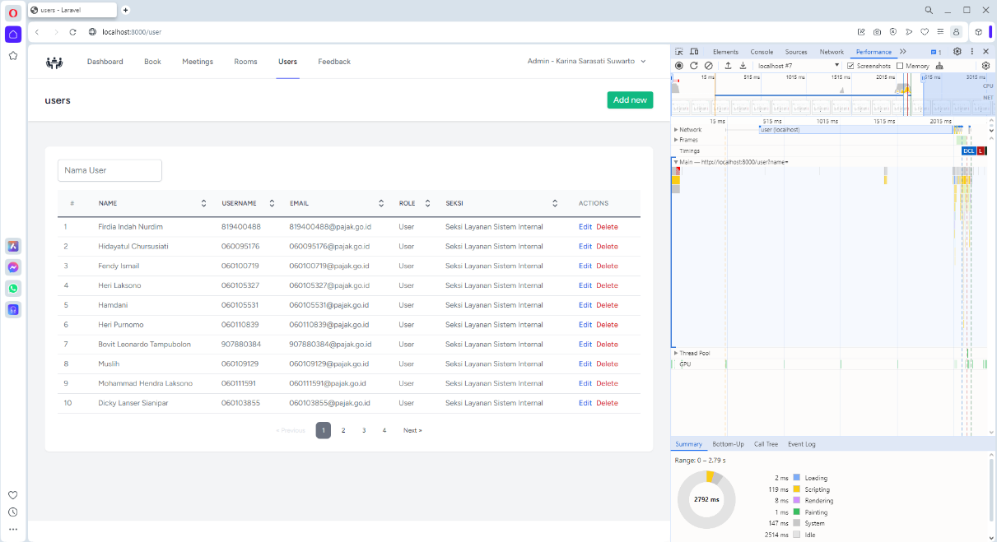
Gambar 3. 50 Pengujian Halaman Users browser Opera
Hasil dari pengujian kecepatan akses halaman Users menggunakan browser Microsoft Edge dapat dilihat pada gambar 3.51 berikut:
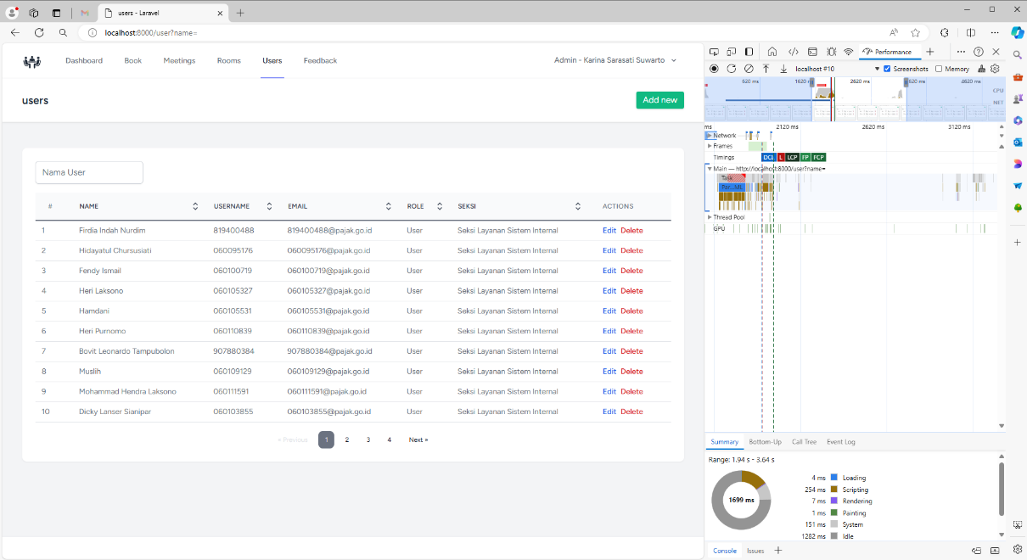
Gambar 3. 51 Pengujian Halaman Users browser Microsoft Edge
- Halaman Create New User
Hasil dari pengujian kecepatan akses halaman Create New Rooms menggunakan browser Google Chrome dapat dilihat pada gambar 3.52 seperti berikut:
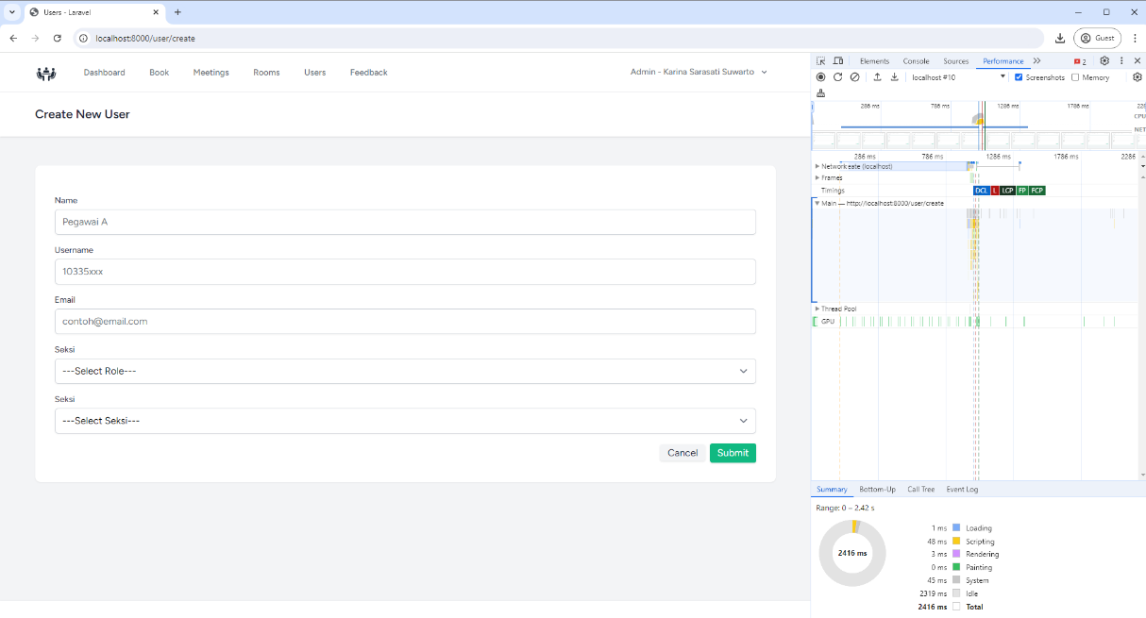
Gambar 3. 52 Pengujian Halaman Creat New Users browser Google Chrome
Hasil dari pengujian kecepatan akses halaman Creat New Users menggunakan browser Opera dapat dilihat pada gambar 3.53 berikut:
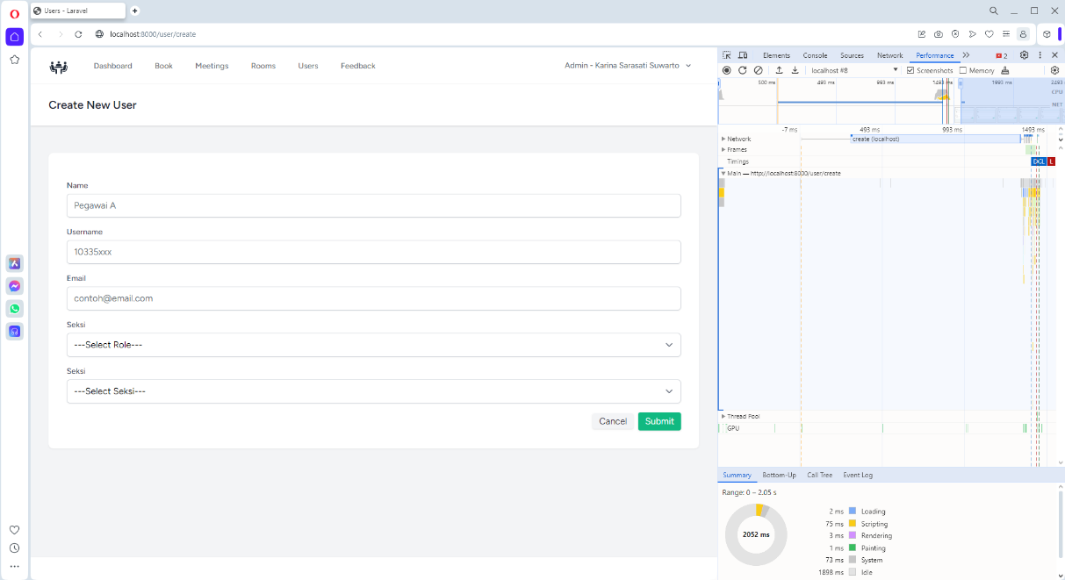
Gambar 3. 53 Pengujian Halaman Create New Users browser Opera
Hasil dari pengujian kecepatan akses halaman Create New Users menggunakan browser Microsoft Edge dapat dilihat pada gambar 3.54 berikut:
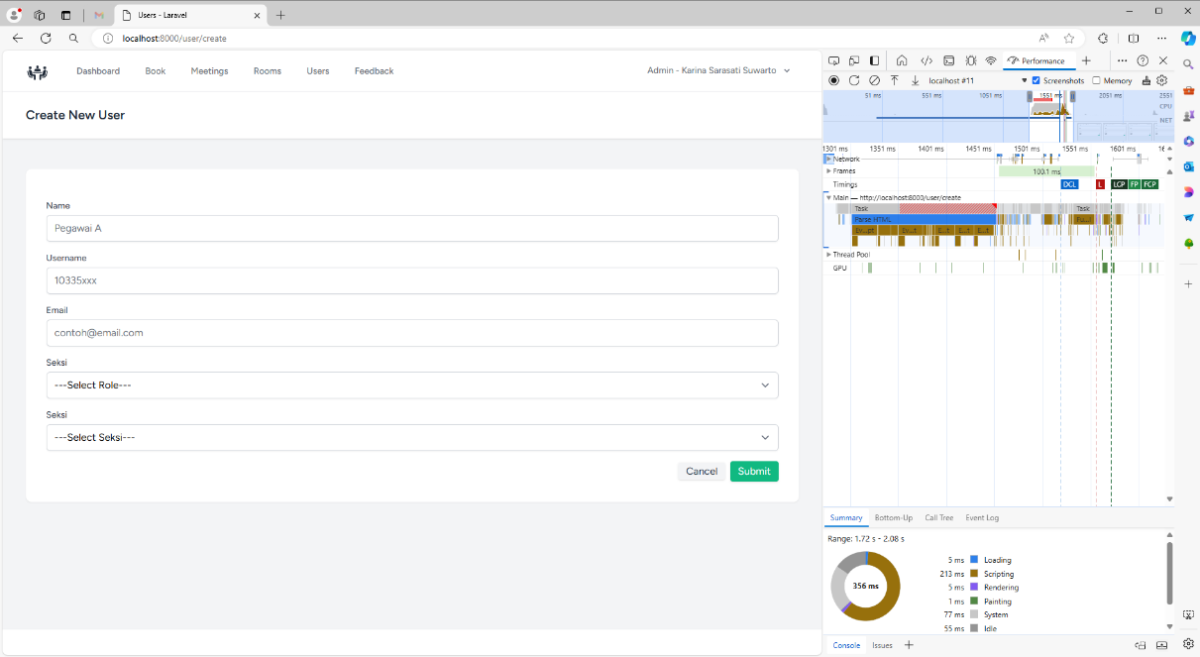
Gambar 3. 54 Pengujian Halaman Create New Users browser Microsoft Edge
- Halaman Feedback
Hasil dari pengujian kecepatan akses halaman Feedback menggunakan browser Google Chrome dapat dilihat pada gambar 3.55
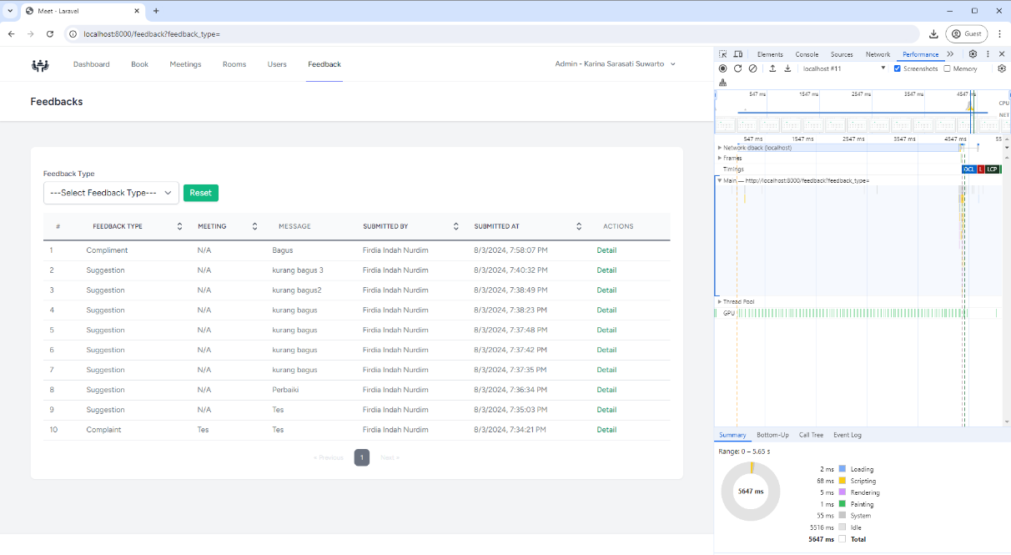
Gambar 3. 55 Pengujian Halaman Feedback browser Google Chrome
Hasil dari pengujian kecepatan akses halaman Feedback menggunakan browser Opera dapat dilihat pada gambar 3.56 berikut:
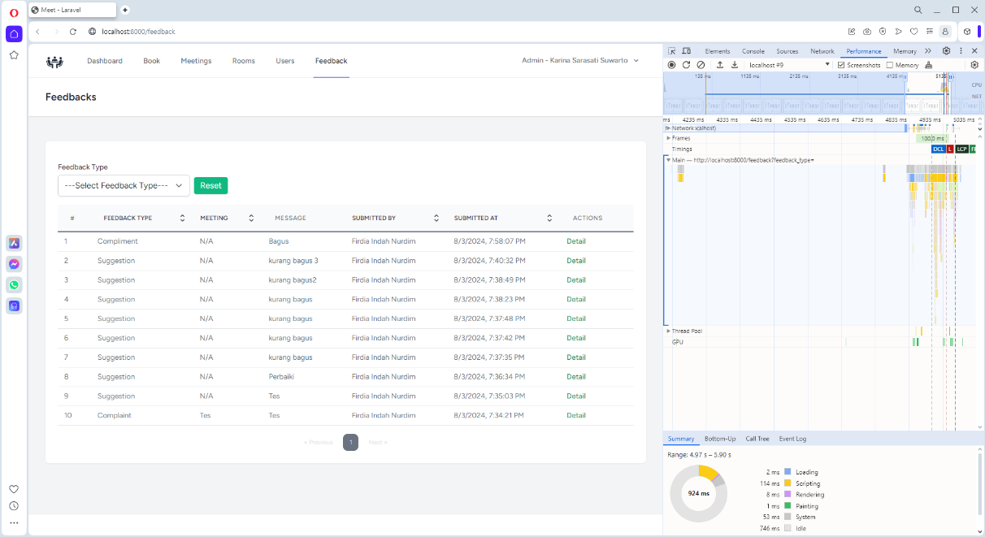
Gambar 3. 56 Pengujian Halaman Feedback browser Opera
Hasil dari pengujian kecepatan akses halaman Feedback menggunakan browser Microsoft Edge dapat dilihat pada gambar 3.57 berikut:
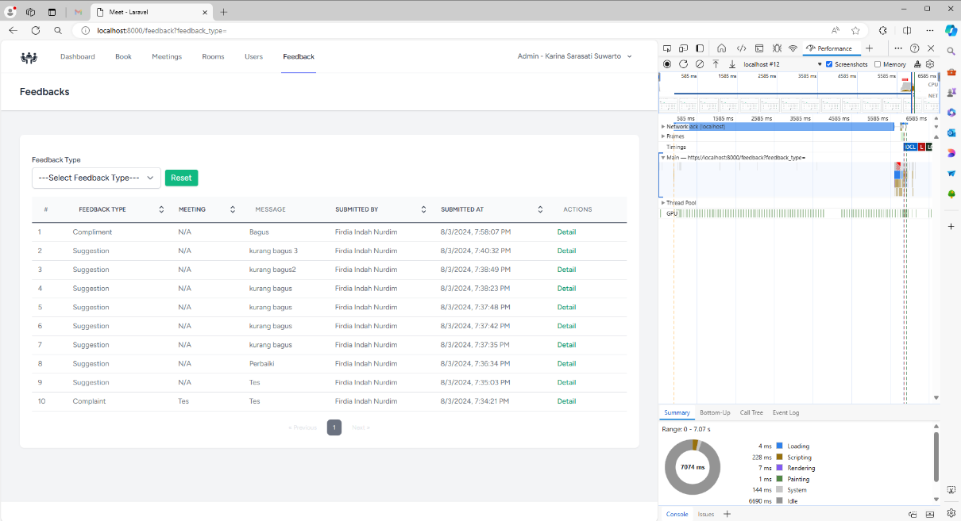
Gambar 3. 57 Pengujian Halaman Feedback browser Microsoft Edge
Dari pengujian kecepatan diatas, penulis kemudian melakukan perbandingan pengaksesan aplikasi untuk masing-masing halaman menggunakan browser Google Chrome, Opera dan Microsoft Edge. Berikut adalah perbandingan hasil pengujian kecepatan akses yang dapat dilihat pada tabel 3.13 berikut:

Tabel 3. 13 Perbandingan Hasil Pengujian Kecepatan Akses
No | Pengujian | Google  Chrome | Opera | Microsoft Edge
1 | Halaman Login | 5288 ms | 2391 ms | 1642 ms
2 | Halaman Dashboard | 1979 ms | 5752 ms | 609 ms
3 | Halaman Book | 4691 ms | 2044 ms | 418 ms
4 | Halaman Meetings | 6318 ms | 5988 ms | 1166 ms
5 | Halaman Rooms | 7377 ms | 6912 ms | 1491 ms
6 | Halaman Add New Rooms | 3338 ms | 3140 ms | 5152 ms
7 | Halaman Users | 3550 ms | 2792 ms | 1699 ms
8 | Halaman Add New Users | 2416 ms | 2052 ms | 356 ms
9 | Halaman Feedback | 5647 ms | 924 ms | 7074 ms
10 | Rata-rata Kecepatan per Browser | 45511,55 ms | 3555 ms | 2178,56 ms
Dari hasil rata-rata pengujian kinerja aplikasi dapat dilihat bahwa aplikasi ini lebih optimal digunakan pada browser Google Chrome karena memberikan kecepatan yg lebih baik dibandingkan dengan Opera atau Microsoft Edge. Namun perlu diketahui bahwa perbedaan kecepatan ini sangat kecil dan hampir tidak terasa saat penggunaan sehari-hari.

PENUTUP

Simpulan
Berdasarkan hasil uji coba aplikasi, dapat ditarik kesimpulan bahwa Aplikasi Peminjaman Ruang Rapat pada Direktorat Teknologi Informasi dan Komunikasi Direktorat Jenderal Pajak Berbasis Web dapat meningkatkan efisien dan efektifitas layanan peminjaman ruang dan dapat mengatasi peminjaman ruang rapat atau pertemuan yang kemungkinan berbenturan atau ganda.
Hasil pengujian kecepatan akses yang telah dilakukan terhadap 3 (tiga) browser yaitu Google Chrome, Opera, dan Microsoft Edge bahwa aplikasi ini lebih optimal digunakan pada browser Google Chrome karena memberikan kecepatan yg lebih baik dibandingkan dengan Opera atau Microsoft Edge. Namun perlu diketahui bahwa perbedaan kecepatan ini sangat kecil dan hampir tidak terasa saat penggunaan sehari-hari.
Dari hasil pengujian yang dilakukan menggunakan metode black box testing seluruh fungsi dapat berjalan dengan baik tanpa adanya kendala yang signifikan.

Saran
Dari hasil pengembangan Aplikasi Peminjaman Ruang Rapat pada Direktorat Teknologi Informasi dan Komunikasi Direktorat Jenderal Pajak Berbasis Web kedepannya akan ada pengembangan di menu feedback, yaitu akan ditambah rincian pengisian kuisioner terkait pelengkapan yang ada di ruang rapat, seperti ac, projector, kebersihan, konsumsi dll.
Aplikasi Peminjaman Ruang Rapat pada Direktorat Teknologi Informasi dan Komunikasi Direktorat Jenderal Pajak Berbasis Web juga akan dilengkapi dengan pesan notifikasi untuk user bahwa peminjaman ruangan yang diajukan sudah di sejutui oleh admin.
DAFTAR PUSTAKA
[1] D. W. T. Putra dan R. Andriani, “Unified Modelling Language (UML) dalam Perancangan Sistem Informasi Permohonan Pembayaran Restitusi SPPD,” Jurnal TeknoIf, 2019.
[2] A. R. Gerung, L. Wikarsa, dan R. Munir, “PENGIMPLEMENTASIAN APLIKASI GENERATOR KODE HTML DAN CSS UNTUK PERANCANGAN WEB RESPONSIF,” 2020.
[3] Connoly dan Begg “Database Systems: A Practical Approach to Design, Implementation and Management” (2010, p65)
[4] S. Nasional, T. Elektro, S. Informasi, and T. Informatika, “Seminar Nasional Teknik Elektro, Sistem Informasi, dan Teknik Informatika,” pp. 213–218, 2021.
[5] S. K. Murti and A. Sujarwo, “Membangun Antarmuka Pengguna Menggunakan ReactJs Untuk Modul Manajemen Pengguna,” Univ. Islam Indones., 2021.
[6] Timothy Wijaya dan Ramos Somya, “Perancangan Dan Implementasi Aplikasi Peminjaman Ruangan Kedinasan Kota Salatiga Menggunakan Framework Laravel”., 2022
[7] Irfan., 2021. Aplikasi Peminjaman Ruang Rapat Berbasis Web Dengan Menggunakan Metode First In First Out (FIFO) (Studi Kasus Disperindag DIY), STMIK AKAKOM Yogyakarta.
[8] Suryadi, Iskandar Fitri dan Nurhayati, “Rancang Bangun Aplikasi Peminjaman Ruangan Pertemuan di Universitas Nasional Berbasis Web”., 2022.
[9] A. Nuryansyah and D. Ratnawati, “Pengembangan Sistem Informasi Sekolah Berbasis Website di SMK Taman Karya Madya Ngemplak,” JINTECH J. Inf. Technol., Vol. 1, No.2, pp. 21–31, 2020, doi: 10.22373/jintech.v1i2.593.
[10] A. -, N. -, D. Meidelfi, and T. Lestari, “Aplikasi Peminjaman Laboratorium pada Fakultas Teknologi Pertanian Universitas Andalas,” JITSI J. Ilm. Teknol. Sist. Inf., Vol.2, No. 2, pp. 42–47, 2021, doi: 10.30630/jitsi.2.2.32.

